
جمهورية مصر العربية
معهد التخطيط القومي
الدراسات العليا
برنامج الماجستير المهني

بحث بعنوان
أثر تطبيق موازنه البرامج والاداء على الدعم بالتطبيق على وزارة التموين
اعداد
شيرين صالح حسني عبدالبارى

إشراف
أ.د/ حجازي الجزار
2022م

الفهرس
الموضوع | رقم الصفحة
المستخلص العربي | 2
المستخلص الإنجليزي | 2
المقدمة | 3
المشكلة البحث | 5
تساؤلات البحث | 6
أهداف البحث | 6
أهمية البحث | 6
منهج البحث | 6
حدود البحث | 7
مجتمع البحث وعينته | 7
مصطلحات البحث | 7
الدراسات السابقة | 7
الفصل الأول: موازنة البرامج والاداء | 12
أولاً : مفهوم موازنة البرامج والأداء  ثانيا: اهداف تطبيق موازنة البرامج والأداء في الوحدات الحكومية  ثالثاً: مقومات تطبيق موازنة البرامج وا لاداء  رابعا ً: اعداد موازنة البرامج والأداء  خامساً : موازنة البرامج والأداء أداة للتخطيط والرقابة | 12  13  13  13  16
الفصل الثاني: مخصصات الدعم في الموازنة | 20
أولاً : اختلالات توزيع المزايا الاجتماعية في عام الوباء  ثانيا : الدعم في ميزانية العام المالى 2021/2022 | 20  20
ثالثاً : الموازنة العامة للدولة | 26
حالة تطبيقية على موازنة البرامج الأداء بالتطبيق على وزارة التموين | 29
النتائج والتوصيات | 34
المراجع | 35

المستخلص:
يهدف البحث الحالي الى دراسة أثر تطبيق موازنه البرامج والاداء على الدعم، وقد استخدم البحث المنهج الوصفي والذي يتناسب مع هذا البحث حيث يتم وصف الظاهرة البحثية، والمنهج الاستقرائي والذي يقوم على الاطلاع على النتائج بتطبيق موازنة البرامج والأداء في مصر واثرها على الدعم الحكومي.: تقتصر هذه الدراسة على موازنة القطاع الحكـومي والمتمثـل فـي الـوزارات والهيئـات والمؤسسات الحكومية التي تتلقى أموالها من خلال الموازنة العامة للدولة السنة المالية 2020-2021 أما عينة البحث فتتمثل موازنة العام 2021-2022 وتوصلت النتائج الى لا تتوافر المتطلبات المحاسبية والانظمة الإدارية والموارد البشرية لتطبيق موازنة البرامج والأداء في المؤسسات الحكومية.، تتوفر المتطلبات التكنولوجية والإدارية بدرجات متوسطة لتطبيق موازنة البرامج والأداء في المؤسسات الحكومية، أن الأنظمة المالية الالكترونية لديها القدرة على تحليل وتخطيط موارد الحكومة وفقا لمتطلبات تطبيق موازنة البرامج والأداء. تتوفر لدى العاملين في الموازنة القدرة على تصميم البرامج والأنشطة لأغراض تخصيص الانفاق الحكومي وفقا لأهداف المؤسسات الحكومية، توجد متطلبات ضرورية لنجاح تطبيق موازنة البرامج والأداء وهذا يتفق مع نتائج الدراسات السابقة كضرورة توفر نظام محاسبي تكاليف ومحاسبة إدارية واعتماد أساس الاستحقاق للقياس المحاسبي للأنشطة الحكومية والتوجه نحو القياس الكمي
Abstract:
he current research aims to study the impact of the application of program budget and performance on support. The research used the descriptive approach, which fits with this research, where the research phenomenon is described, and the inductive approach, which is based on looking at the results by applying program budget and performance in Egypt and its impact on government support.: Limited This study is on the budget of the government sector, which is represented by the ministries, government agencies and institutions that receive their funds through the state’s general budget for the fiscal year 2020-2021. Governmental institutions The technological and administrative requirements are available to moderate degrees for the application of program and performance budgeting in government institutions. The electronic financial systems have the ability to analyze and plan government resources in accordance with the requirements of implementing program and performance budgets. Budget employees have the ability to design programs and activities for the purpose of allocating government spending in accordance with the objectives of government institutions. Quantitative.

المقدمة:
وتعتبر الموازنة العامة في الدولة من أهم الخطط المالية التي تعتمدها في الاجل القصير فهي تعتبر الأداء الرئيسية لتنفيذ سياستها الاقتصادية والمالية، فهي تحدد كيفية الحصول على الإيرادات وأوجه استخدامها بما يكفل تنظيم الانفاق الحكومي وتحقيق الاستغلال الأمثل لعوامل الإنتاج، و يعتمد نظام الموازنة التقليدية باسم ( موازنة البنود ) على اعتماد المصروف دون الاهتمام أو التركيز نحو الهدف أو قياس المخرجات والآثار الناتجة عنها، وما يترتب عليه من القصور في المساءلة عن الفعالية والكفاءة في التنفيذ، وعدم منح المديرين المرونة، و السلطة الكافية للإفادة من قدراتهم وإمكاناتهم في التطوير والتحديث، مما يجعل استخدامها كأداة إنفاق وليس كأداة إدارة وأمام هذه التحديات فقد اصبح هذا الأسلوب التقليدي في اعداد الموازنة لا يتوافق مع وظائف الموازنة الحديثة للدولة ولا مع أهداف التخطيط مما أضطر الكثير من دول العالم الى التحول من هذا الأسلوب ( موازنة البنود) إلى أسلوب موازنة البرامج والأداء حيث كانت الولايات المتحدة الامريكية في مقدمة الدول التي سارعت في هذا الطريق ( الأمم المتحدة، الموازنات الحكومية في الدول النامية، 1987)
لذلك بدأ موضوع تطوير الموازنة امرا يفرضه التطور الاقتصادي لعلاج نقاط الضعف في العديدة فيها، فتم ادخال نظام موازنات البرامج والأداء لتكون البديل الأمثل الذي يساهم في تفادي أوجه الضعف التي تعاني منها الموازنة التقليدية مستهدفة التخصيص الأمثل للموارد وزيادة كفاءة وفاعلية برامج النشاط وتدعيم آليات الرقابة والمسئولية.
تعد الموازنة العامة للدولة بمثابة الأداة الاهم نحو تحقيق استراتيجية الدول لضبط السياسة المالية والاقتصادية والاجتماعية، من خلال استهداف تطبيق اصلاحات هيكلية تسمح بتحقيق نمو شامل واحتوائي يعزز ويحسن مناخ الاستثمار وبخاصة في مجالات الانشطة الخاصة بتقوية شبكات الحماية الاجتماعية وزيادة الانفاق العام الموجه للفئات الأولى بالرعاية من منظور بيئي واجتماعي، كما ان للموازنة العامة دورا فعال في كبح جماح معدلات التضخم، وذلك بجانب ومعاونة السياسات النقدية.
فالموازنة العامة تعتبر بمثابة البرنامج المالي لخطة الدولة عن سنة مالية مقبلة من أجل تحقيق أهداف محددة في إطار الخطة العامة للتنمية الاقتصادية والاجتماعية للدول.
الا ان مفهوم الموازنة العامة قد تطور في الفترات الاخيرة بحيث انها اصبحت تعبر عن اهداف الدولة الاقتصادية والاجتماعية والبيئية والسياسية ،فمن خلالها تتمكن الدولة من التأثير على سياسات الاستثمار والاستهلاك العام وتوزيع نواتج الدخل القومي من خلال التوجيه لمحددات الانفاق العام والموارد المختلفة السيادية منها والاخرى المتولدة عن الانشطة الاستثمارية الحكومية، في اطار تخطيط وتنفيذ سياسات مالية واقتصادية تحقق النمو الاقتصادي الشامل والانضباط المالي ،والتوزيع العادل والكفء للموارد ، وإرساء دعائم اقتصاد قوي يحقق رفاهية المجتمع ويحمي مصالح الدولة العليا ،وأمنها القومي ويحفظ حق الاجيال القادمة في الحياة.
ولما كان من اهم ركائز اعداد وتنفيذ الموازنات العامة والحسابات الختامية بالدول هو نظم المعالجات المحاسبية المتبعة ،فمن ثم فقد توجه جزء كبير من الجهــد العــالمي المبــذول نحو تحســين نظم المحاسبة الحكوميــة وشــفافية العمليــات الحكومية لما توفره من معلومات و إحصـاءات مالية تعتبــر عنصرا أساسيا في تحليل الماليـة العامـة، كمـا أن لهـا دورا بالغ الاهمية في وضع البرامج المالية ومراقبة تنفيذها، وفى الرقابة علـى اداء السياسـات الاقتصــادية، والاجتماعية والبيئية وتقديم تغطيـة كاملــة للأنشـطة الاقتصادية والمالية الحكومية بغرض تحقيق مظلة للحماية الاجتماعية والبيئية.
وعلى النطاق المحلي واتساقا وتوافقا مع الاتجاه الدولي والعالمي نحو تحسين جودة ونوعية الحياة فلقد تبنت الدولة المصرية العديد من السياسات الاستراتيجية والخطوات التنفيذية التي تكفل وترسي مبادئ تحقيق العدالة الاجتماعية والحماية البيئية.
وحيث يمثل الإنفاق الحكومي في المبالغ المالية التي تتحملها الخزانة العامة في سبيل قيام الحكومات بأداء مسئولياتها، وتحقيق أهدافها القومية تجاه المجتمع في كافة المجالات سواء كانت اجتماعية وبيئية أو اقتصادية أو أمنية، وبمعنى آخر أن الإنفاق الحكومي في حقيقته هو تلك المعاملات التي تقوم بها الحكومة سواء من خلال تعاملات الوحدات الحكومة مع بعضها البعض، أو بينها وبين أطراف أخرى وذلك من أجل توفير السلع والخدمات من ناحية، واعادة توزيع الدخول عن طريق التحويلات بشقيها الجاري والرأسمالي من ناحية أخرى ،وعلي الرغم من ضخامة حجم الانفاق الحكومي بصفة عامة، وما يرتبه من اثار اقتصادية الا ان الاعتراف و القياس و الافصاح المحاسبي الحالي عن مكونات ونتائج عناصره لا يسمح بالعمل علي قياس فاعليته نتيجة طبيعة البيئة المحاسبية التي يعكسها قانوني المحاسبة الحكومية والموازنة العامة علي عناصر النظام المحاسبي الحكومي الحالي، وهو ما ينسحب بدوره علي مخصصات الانفاق بوجه عام، حيث لا يوفر النظام المحاسبي المتبع توفير معلومات محاسبية كافية وملائمة لقياس فاعلية تكاليف اعباء الانفاق.
لذا فان منفعة معلومات النظام المحاسبي الحكومي المستند الي منهجية موازنة الاعتمادات و البنود لوحدات القطاع الحكومي في اغراض محددة لا تعكس وسائل الانجاز او المخرجات المباشرة لأنشطة هذه الوحدات وعدم السماح لها بنقل او تجاوز تلك الاعتمادات بين انشطتها الا بترخيص من السلطة المالية ممثلة في وزارة المالية انما يقتصر علي اجراء التقييم القانوني و التشريعي للوقوف علي مدي التزام القطاع الحكومي ممثلا في الهيئات الموازنية بحدود الاعتمادات المخصصة للأنفاق بصفة عامة و اعتمادات الدعم بصفة خاصة دون الاهتمام بتقييم أداء انشطة تلك القطاعات، ودون العناية بتقييم الانجاز النهائي المستهدف من هذا الانفاق ودون قياس فاعلية تكلفة هذا العبء المتمثل في الانفاق علي مخصصات الدعم بالموازنة العامة واثره علي تحقيق العدالة الاجتماعية والحماية البيئية.
مما سبق تتضح اهمية الدور الذي تلعبه الموازنة العامة و المعالجات المحاسبية للموارد و الانفاق الحكومي كأحد اهم الادوات في السياسة المالية التي تمكن الدولة من تحقيق اهدافها الساعية والرامية لها والمتعلقة بنظم تحقيق معدلات نمو اقتصادي مرتفع يمكن من خلاله تحقيق العدالة الاجتماعية ،الا انه بتتبع اداء تنفيذ الموازنة العامة للدولة والحساب الختامي المعد علي مدار حقب زمنية متعددة ومتعاقبة، تلاحظ ان هناك قصور في المحتوى الاخباري لقوائم وجداول الموازنة العامة والحسابات الختامية يتعلق بعدم الافصاح الكافي بالعائد المحقق و المنجز، ومن ثم فاعلية النفقات العامة.
فالمعالجة المحاسبية المتبعة في تقدير، ومعالجة المصروفات بالموازنة العامة بصورتها الحالية مقتصرة على تحقيق الرقابة على الصرف من الناحية القانونية والتشريعية فقط دون الاهتمام بالمردود الفعلي لهذا الانفاق، ومدي فاعليته.
ونظرا لعدم اهتمام السياسات المالية والمحاسبة الحكومية الحالية بضرورة تحسين بيئة الحكم علي كفاءة قرارات برامج الانفاق الحكومي بوجه عام من منظور تحليل فاعلية التكلفة لبرامج الانفاق النقدي علي مستوى الانشطة المختلفة (الصناعية – التصديرية – الزراعية – الصحية – البيئية -التموينية، ...الخ) اكثر من اهتمامها بمنظور المفاضلة بين بدائل الانفاق ومحاولة التغيير في مستوياته. لذلك جاء هذا البحث ويوضح اثر تطبيق موازنة البرامج و الأداء على الدعم الحكومي في مصر.
مشكلة البحث:
من الملاحظ أن الموازنة العامة المصرية بها اختلالا هيكيليا تتمثل في استحواذ ثلاثة بنود للانفاق على ما يقرب من 80% من اجمالي الاستخدامات العامة فعادة ما تستحوذ الاجور وفوائد الديون واقساطها وكذلك الدعم على النسبة السابقة خلال السنوات العشر الاخيرة على الاقل ويتزايد الانفاق الحكومي عاما بعد اخر دون محاولات لترشيدة في ظل نظام مالي يجد انه تقديرات الانفاق السابقة مبررة في حد ذاتها وتحتاج الى تعزيزها سنويا بنسب متفاوته هذا ولما كان نظام الإدارة المالية في مصر يعتمد على اعداد الموازنة على موازنة البنود والتي تستند إلى الأساس النقدي والذي يتم بموجه تحصيل وتوزيع الإيرادات على أوجه الانفاق الجاري والرأسمالي وفقا للأنظمة والتعليمات السارية مما قد يؤدي الي سوء توزيع المخصصات وعدم فاعلية البرامج المنفذة وضعف كفاءتها وهدر الأموال المتاحة لذلك فقد أصبحت الحاجة ملحة تحديث أسلوب اعداد الموازنة بما يحقق ترشيد الانفاق العام وبلوغ الأهداف المنشودة من خلال تطبيق موازنة البرامج والأداء والتي ترتبط أيضا بضرورة رفع مستوى الأداء المحاسبي في الوزارات والمؤسسات ولتعزيز القدرة على تقديم خدمات ذات جودة عالية والمساعدة في وضع الخطط المنظمة التي تساعد في رفع معدلات النمو وفي القطاعات المختلفة ونلاحظ ان في مصر كان أولى خطوات الإصلاح في عام 2005 تم إقرار القانون رقم 87 والمعدل للقانون رقم 53 لسنة 1973 بشأن الموازنة العامة للدولة والذي نص على ضرورة تطبيق العمل بموازنة البرامج والأداء في مدة أقصاها 5 سنوات من تاريخ سريان القانون وفقا لذلك القانون كان المقرر أن تتحول الموازنة الى موازنة البرامج في عام 2010، ولكن تم إيقاف تنفيذ القانون مع ثورة 25 يناير، ⁽⁾
والتحول الحقيقي جاء عندما اعلن وزير المالية عن بدء التحول التدريجي في موازنة البرامج والأداء في موازنة عام2015/2016 لتتضمن الموازنة ولأول مرة في تاريخ الموازنات المصرية تحديد الأهداف الاقتصادية والمالية التي تسعى الحكومة لتنفيذيها حيث تنص على أن معدل النمو الاقتصادي المستهدف 4.3% من الناتج الإجمالي وكذلك نسبة العجز الكلي ( من 9.5% الى 10%) بالإضافة الى استهداف عدم تجاوز مستويات الدين العام لمعدلات 91 :92% من الناتج المحلي، وتم تحديد بعض الوزارات لكي تقوم بأعداد موازنتها و فقا لموازنة البرامج والأداء وهم: ⁽⁾ وزارة الصحة والسكان، وزارة التربية والتعليم، وزارة التعليم العالي، وزارة البحث العالمي، وزارة التضامن الاجتماعي، وزارة الاتصالات والتكنولوجي المعلومات، وزارة النقل وزارة الدولة للتطوير الحضري والعشوائيات، ووزارة الإسكان والمرافق والمجتمعات العمرانية ولكن يلاحظ ان مشروع تطبيق الموازنة وفقا لموازنة البرامج والأداء في تلك الوزارات انها لم تطبق بشكل سليم فلم يكن التطبيق مصحوب بخطة اقتصادية وسياسية واجتماعية قومية ولم تتخذ أي خطوات مسبقة لتدريب العاملي في تلك الوزارات على نظام عمل موازنة البرامج ولأداء ولم يتحول النظام المحاسبي في الحكومة الى نظام المراقبة والتقييم، لذا تسعي هذه الدراسة الي توفير اجابات موضوعية حول مجموعة من التساؤلات والتي تمثل جوهر المشكلة التي نحاول تناولها وتوضيحها وهي: -
- ما مدي منفعة معلومات النظام المحاسبي الحكومي الحالي في قياس فاعلية الانفاق في ظل طريقة إعداد الموازنة العامة الحالي والمعتمد على نظام موازنة الاعتمادات؟
- هل التحول نحو تطبيق اسلوب البرامج والاداء أثر ايجابية في تحقيق كفاءة الاداء المحاسبي والاداري والوظيفي في الوحدات الحكومية؟
أهداف البحث:
- يهدف البحث الحالي الى قياس أثر تطبيق موازنه البرامج والاداء على الدعم الحكومي في جمهورية مصر العربية.
- التعرف على مخصصات الدعم في موازنة جمهوري مصر العربية.
- التوصل إلى قياس مقدار النفقات التي يمكن توفيرها للدولة مقارنة بالنظام التقليدي للموازنة وذلك عن طريق الاستغلال الأمثل للموارد الاقتصادية والمالية المتاحة.
- يساهم نظام موازنة البرامج والأداء في تحديد وتشخيص الخدمات الضرورية للمجتمع والتي تهدف بالنتيجة تحقيق رفاهيته الاجتماعية والاقتصادية.
أهمية البحث:
- تنبع أهمية هذه الدراسة من المكانة الهامة والرئيسية التي تحتلها الموازنة العامة، فهي أداة ترجمة لسياسات الدولة وتنفيذ أهدافها المعلنة، فالموازنة هي أداة للتخطيط والتنفيذ والرقابة والتحليل لأنشطة وبرامج الحكومة وذلك لتحقيق الكفاءة والفاعلية فـي الأداء الإداري والمالي للدولة.
- تعتبر مدخل لإصلاح الأداء الإداري والمالي للحكومة والتخلص من الأسلوب التقليدي لإعداد الموازنة بما له من عيوب وعدم كفاءة استخدام المال العام.
- أهمية دور نظام موازنة البرامج والأداء في تخفيض النفقات السنوية للوحدات الحكومية، واثره على الدعم الحكومي للسلع والخدمات للمجتمع المصري.
- أهمية نظام موازنة الأداء على تخفيض العجز المالي للدولة في مواجهة الأزمات المالية والاقتصادية.
منهج البحث:
يستخدم في البحث المنهج الوصفي والذي يتناسب مع هذا البحث حيث يتم وصف الظاهرة البحثية، والمنهج الاستقرائي والذي يقوم على الاطلاع على النتائج بتطبيق موازنة البرامج والأداء في مصر واثرها على الدعم الحكومي.

حدود البحث:
الحدود المكانية: تقتصر هذه الدراسة على موازنة القطاع الحكـومي والمتمثـل فـي الـوزارات والهيئـات والمؤسسات الحكومية التي تتلقى أموالها من خلال الموازنة العامة للدولة.
الحدود الزمانية: السنة المالية 2020-2021
مجتمع وعينة البحث:
يتمثل مجتمع البحث في الدوائر الحكومية كافة التي تخضع إلى نظرية الأموال المخصصة والتي تطبق حاليا نظام الموازنة التقليدية أو موازنة البنود، أما عينة البحث فتتمثل ميزانية الدولة للعام 2021- 2022 .
مصطلحات البحث:
مفهوم موازنة الأداء والبرامج:
يمكن تحديد مفهوم هذا النوع من الموازنات بأنها خطة توضح الأهداف المحددة للوحدات معبراً عنها في شكل برامج ومشروعات محددة ، اذ يتم بموجب البرامج تبويب الموازنة حسب الوظائف الأساسية للوحدات ومن ثم تحديد البرامج المدرجة تحت كل وظيفة ويجوز ان تنفذ الإدارة الواحدة اكثر من برنامج⁽⁾
ويقصد بمفهوم نظام موازنة البرامج والأداء هو تقدير مفصل للنفقات عن السنة المقبلة مبني على أساس حجم النشاط الذي سوف تنجزه الوحدة الحكومية كجزء من برنامج عمل هذه الوحدة ومجاز من السلطة التشريعية⁽⁾ يعتمد نظام موازنة البرامج والأداء بالدرجة الأساس على تفصيل النفقات العامة من خلال تبويب هذه النفقات من قبل الإدارات الحكومية على ضوء الأنشطة التي تقدمها مما يتطلب تحويل النشاط الحكومي الى برامج تشمل أوجه النشاط المختلفة التي تؤديها لتحقيق أهدافها التي ترغب في تحقيقها.
الدراسات السابقة
تم عرض الدراسات السابقة من الاحدث الى الاقدم فيما يخص البحث الحالي كما يلي:
- دراسة شقفة، خليل إبراهيم(2021 )⁽⁾. بعنوان" قياس توافر متطلبات تطبيق موازنة البرامج والأداء في المؤسسات الحكومية الفلسطينية بقطاع غزة " تمثلت أهداف الدراسة بقياس توافر متطلبات تطبيق موازنة البرامج والأداء في المؤسسات الحكومية بقطاع غزة، وتمثلت مشكلة الدراسة في أن الاستمرار في إعداد الموازنة العامة وفق أسلوب موازنة البنود والتي هي أداة للرقابة على الصرق فقط واعتمادها على موازنات سنوات سابقة كأساس مع تعديلها بالزيادة يؤدي إلى تضخيم أرقام الموازنة كونها لا تستخدم مقاييس وقواعد لتقييم الأداء وتحليل العائد والتكلفة؛ لذا كان لابد من التفكير بتطبيق أسلوب موازنة البرامج والأداء خاصة في ظل محدودية الموارد المالية المتاحة، و ولتحقيق أهداف الدراسة أعتمد الباحث المنهج الوصفي التحليلي، وقد تمثلت أداة الدراسة باستبانة تم توزيعها بإجراء مسح شامل لمجتمع الدراسة، وتم تحليل نتائجها باستخدام برنامج الحزم الإحصائية (SSPS)، وقد توصل الباحث إلى نتائج أهمها توفر المقومات التكنولوجية في المؤسسات الحكومية لتطبيق موازنة البرامج والأداء، في حين لم تتوفر المتطلبات المحاسبية والأنظمة الإدارية والموارد البشرية لتطبيقها على الرغم من توفر إجراءات رقابية فعالة للضبط الداخلي وقدرة الأنظمة المالية الإلكترونية على تحليل وتخطيط موارد الحكومة. وقد أوصت الدراسة بضرورة تصميم وتطوير أنظمة معلومات وبرمجيات مالية تساعد في تقسيم عمل المؤسسات إلى برامج وأنشطة، وتوفير نظام محاسبة تكاليف ومحاسبة المسؤولية، بالإضافة إلى مواءمة دليل الموازنة العامة ليتلاءم مع الأنظمة المالية المحاسبية الحكومية، والبدء ببرامج تدريبية لتأهيل العاملين في دوائر الموازنة واقسامها بالمؤسسات الحكومية الفلسطينية بقطاع غزة.
دراسة: (الخفاجي والعاني،2020):⁽⁾ " تعزيز فاعلية المساءلة في الوحدات الحكومية في ظل تطبيق موازنة البرامج والأداء، "تمثلت مشكلة البحث في هذه الدراسة تناول متطلبات تطبيق موازنة البرامج والأداء في الوحدات الحكومية العراقية ومدى تحقيقها للمساءلة عن الانفاق العام وضمان الاستخدام الأمثل للموارد النادرة وذلك عن طريق تطبيق نظرية الوكالة، وتمثلت أداة الدراسة باستبانة لقياس متغيرات الدراسة. وكانت أبرز نتائج الدراسة:
أن استعمال الإطار المقترح لإعداد موازنة البرامج والأداء يؤدي إلى تحقيق فاعلية المساءلة في الوحدات الحكومية العراقية في ظل تبني مقاييس الأداء في الموازنة والمحاسبة عن فاعلية وكفاءة وجود العمليات التي تنفذ عن طريقها البرامج والمشروعات الحكومية.
دراسة إيهاب محمد يونس (2020): ⁽⁾ بعنوان" تطبيق موازنة البرامج والأداء بين الواقع و المأمول المجلة العلمية للبحوث والدراسات التجارية، " تمثلت مشكلة البحث فى اهم ما تمثله تطبيق موازنة البرامج والأداء بين الواقع و المأمول تناولت الدراسة مدى تطبيق مصر لنظام موازنة البرامج والأداء، والذي تم الإعلان عنه في موازنة العام المالي 2015/2016، حيث تم استعراض عديد من الدراسات التطبيقية، وكذا بعض التجارب الدولية في تطبيق هذا النظام؛ والذي اتضح أن مصر لم تتخذ الإجراءات اللازمة لتطبيقه، رغم سبق مصر عديد من الدول، حيث بدأت محاولة التطبيق مبكرا في موازنة العام المالي 1965/1966، لكن للأسف لم تستمر إجراءات التطبيق، بل كانت متقطعة على فترات زمنية طويلة؛ وبالتالي كانت كل مرحلة تمثل بداية جديدة غير مكتملة الأركان؛ وهذا يؤكد بأن الدولة لم تستفد بالتجارب السابقة سواء في مراحل التطبيق أو العقبات التي واجهت تلك الدول وكيفية علاجها لتطبيق ذلك النظام وتعظيم المزايا الناتجة عن تطبيقه، ولذلك لم تصل إلى التطبيق الكامل بعد مرور أكثر من 50 عاما منذ أول محاولة للتطبيق. وقد تم التوصل إلى إطار مقترح لتطبيق مصر موازنة البرامج والأداء، وذلك من خلال بيان الإجراءات والخطوات اللازمة للتطبيق الكامل لذلك النظام، وكمثال عملي عرضنا نموذج وزارة التعليم العالي والبحث العلمي، وكيفية قيامها بتطبيق برامج فرعية ومعايير لقياس الأداء؛ لبيان مدى تحقيق الأهداف المحددة أو الانحراف عنها وما الإجراءات الإصلاحية اللازمة لذلك.
دراسة( الملك، 2019) ⁽⁾: بعنوان " تطبيق موازنة البرامج والأداء ودورها في تحقيق كفاءة الأداء المالي والإداري بالوحدات الحكومية، " تمثلت مشكلة معرفة دور موازنة البرامج والأداء في تحقيق كفاءة الأداء المالي والإداري بالوحدات الحكومية، هدفت الدراسة إلى معرفة العلاقة بين موازنة البرامج والأداء وكفاءة الأداء المالي، ومعرفة العلاقة بين مقومات موازنة البرامج والأداء وكفاءة الأداء المالي، ومعرفة العلاقة بين أسس موازنة البرامج والأداء وكفاءة الأداء الإداري اختبرت الدراسة الفرضيات الآتية: هناك علاقة ذات دلالة إحصائية بين موازنة البرامج والأداء وكفاءة الأداء المالي، توصلت الدراسة إلى عدة نتائج منها: ساعدت موازنة البرامج والأداء على كفاءة الأداء على متابعة تنفيذ الموازنة والاستغلال الأمثل للموارد المادية والبشرية المتاحة، ساعدت كفاءة الأداء الإداري في خلق الثقة والتعاون بين الإدارات والعاملين، ساعدت كفاءة الأداء المالي في استخدام الموارد المتاحة بطريقة فعالة. أوصت الدراسة بعدة توصيات منها: على وزارة المالية والتخطيط الاقتصادي ادخال التقنيات الحديثة ضمن سياساتها لرفع كفاءة الأداء المالي والإداري، الاهتمام بالقوى العاملة بالوزارة بحيث يكونوا قادرين على تلبية الاحتياجات الحالية والمستقبلية مما يساهم في تحسين مستوى الأداء المالي والإداري، ضرورة تطبيق المبادئ والمعايير والتعليمات الصادرة من الهيئات المختصة والجهات المعنية لتحسين كفاءة أدائها المالي والإداري.
دراسة: (محمد وآخرون،2019):⁽⁾ بعنوان " أهمية التحول من موازنة البنود الى موازنة البرامج والأداء لمعالجة عجز الموازنة العامة في العراق،"تمثلت مشكلة الدراسة في هدفت الدراسة إلى بناء نموذج مقترح للمديرية العامة لصحة الأنبار وفق اسلوب موازنة البرامج والأداء مع بيان أوجه القصور في الموازنة التقليدية (البنود) والتي يطغى عليها عدم ترشيد الإنفاق وسوء في توزيع الموارد والهدر الكبير في الأموال المخصصة. ولتحقيق أهداف الدراسة تم تحليل الجوانب العلمية ذات الصلة بإعداد الموازنة المقترحة ومالها من دور كبير في توفير المعلومات المحاسبية والإدارية لأغراض التخطيط والرقابة على أنشطة وبرامج الحكومة.
دراسة( صالح ،الصادق محمد أحمد محمد، 2019) ⁽⁾ بعنوان" دور موازنة البرامج في تقويم الأداء المالي للوحدات الحكومية، (دراسة ميدانية على وزارة المالية والتخطيط الاقتصادي السودانية،" تمثلت مشكلة الدراسة في أن الأداء المالي بالوحدات الحكومية يعكس مشاكل عديدة تتمثل في ضعف الرقابة على كفاءة الأداء المالي وسوء توزيع الموارد والانفاق غير الرشيد، وذلك بسبب اعتماد تلك الوحدات على أسلوب الموازنة التقليدية، ومعرفة ما مدى مساهمة تطبيق موازنة البرامج والأداء في تقويم الأداء المالي بالوحدات الحكومية . هدفت الدراسة إلى تطوير نظام الموازنة في الوحدات الحكومية من خلال استخدام نظام موازنة البرامج والأداء بوصفها أداة للتخطيط والرقابة على الفعاليات والأنشطة وإجراء التطبيقات الضرورية لتنفيذ تلك الموازنة وقياس واختبار العلاقات بين موازنة البرامج والأداء وتقويم الأداء المالي بالوحدات الحكومية، ولتحقيق أهداف الدراسة تم اعتماد المنهج الوصفي التحليلي وتم الاعتماد على عينة مكونة من (88) مستجيباً متمثلة بالمدراء الماليين والإداريين ورؤساء الأقسام وموظفوا الاستثمار والموظفين العاملين بوزارة المالية والاقتصاد الوطني بولاية الخرطوم. ولحل مشكلة الدراسة تم اختبار عدة فرضيات منها: هنالك علاقة ذات دلالة إحصائية بين الاهتمام والدعم الكافي من قبل الإدارة العليا لنظام موازنة البرامج والأداء وتقويم الأداء المالي للوحدات الحكومية، هنالك علاقة ذات دلالة إحصائية بين الإطار التنظيمي والوظيفي المتعلق بالإجراءات اللازمة لتطبيق موازنة البرامج والأداء وتقويم الأداء المالي للوحدات الحكومية، هنالك علاقة ذات دلالة إحصائية بين توفير نظام محاسبي ملائم لتطبيق نظام موازنة البرنامج والأداء وتقويم الأداء المالي للوحدات الحكومية.
توصلت الدراسة إلى عدة نتائج منها: ساهم الدعم الكافئ من قبل الإدارة العليا لموازنة البرامج والأداء في التنبؤ بالموازنة المستقبلية بالوحدات الحكومية، وساهم الإطار التنظيمي والوظيفي لموازنة البرامج والأداء في تحديد الأهداف العامة للموازنة بالوحدات الحكومية، أثبتت الدراسة ان النظام المحاسبي في الوحدات الحكومية ملائم لتطبيق معايير المحاسبة المالية بالوحدات الحكومية. أوصت الدراسة بالاهتمام بالإطار التنظيمي والوظيفي لموازنة البرامج والأداء، على إدارة المؤسسات الحكومية الدعم الكافئ لموازنة البرامج والأداء، العمل على تطبيق معايير المحاسبة المالية بالوحدات الحكومية.
دراسة سعود جايد، وآخرون (2018):⁽⁾ بعنوان " استخدام موازنة البرامج والأداء أداة للتخطيط والرقابة في الوحدات الحكومية، "تمثلت مشكلة الدراسة في أن استخدام نظام موازنة البرامج يعالج مشاكل لذلك وجب التطوير تهدف هذه الدراسة إلى تطوير نظام الموازنة في الوحدات الحكومية من خلال استخدام نظام موازنة البرامج والأداء بوصفها أداة للتخطيط والرقابة على الفعاليات والأنشطة وإجراء التطبيقات الضرورية لتنفيذ تلك الموازنة، ومن ثم التقليل من الهدر في المال العام عن طريق تخفيض النفقات العامة غير الضرورية، أجريت هذه الدراسة في احدى الوحدات الحكومية في مدينة السماوة – العراق وهي جامعة المثنى لاستطلاع آراء عينة من المحاسبين والمدققين ومسؤولي الوحدات والاكاديميين المتخصصين المنتسبين الى تلك الوحدة الحكومية، وكذلك استخدام المنهج التجريبي العملي في احدى تشكيلات هذه الوحدة لمعرفة مدى تطبيق نظام موازنة البرامج والأداء في احدى الوحدات الفرعية.
وتوصلت الدراسة الى مجموعة من النتائج أهمها: ان هنالك قبول تام من قبل أفراد العينة لأهمية تبني وتطبيق نظام موازنة البرامج والأداء، كذلك أظهرت نتائج الدراسة التطبيقية بان هنالك فائدة كبيرة تحصل عليها الوحدات الحكومية الفرعية من خلال استخدام نظام موازنة البرامج والأداء لأغراض التخطيط والرقابة على استخدام الموارد المتاحة.
دراسة: (Fath & Vanda, 2016):⁽⁾ بعنوان " جدوى تصميم وتنفيذ موازنة الأداء على أساس نموذج شاه "تمثلت مشكلة الدراسة في معرفة جدوى وتصميم وتنفيذ موازنة البرامج والأداء في بنك (kohgiluyeh Refah Bank) وهدفت الى قياس مدى توفر متطلباتها التنظيمية والتقنية والقانونية، وقد كان مجتمع وعينة الدراسة جميع موظفي البنك البالغ عددهم (110)، وتمثلت أداة الدراسة باستبانة صممت لهذا الغرض، وكانت أهم النتائج بإمكانية تصميم وتنفيذ موازنة البرامج والأداء في البنك (kohgiluyeh Refah Bank) وأنه تتوفر المتطلبات البشرية والفنية والقانونية والتنظيمية لتطبيق موازنة البرامج والأداء.
دراسة( يونس، ابراهيم احمد جعفر، 2010): ⁽⁾ بعنوان" امكانية تطبيق موازنة البرامج والاداء من قبل حكومة السلطة الوطنية الفلسطينية ،" تمثلت مشكلة البحث في مدى إمكانية تطبيق موازنة البرامج والأداء من قبل حكومة السلطة الوطنية الفلسطينية، هدفت الدراسة الى دراسة أحد أنواع الموازنة العامة وهو موازنة البرامج والاداء وإمكانية تطبيقها على موازنة السلطة الوطنية الفلسطينية لما لهذا النوع من الموازنات من مزايا وفوائد اقتصادية واجتماعية وسياسية تعود على الدولة والمجتمع وتعمل على التقليل من العجز المالي ، وتوصلت الدراسة الى أن هناك الكثير من القصور والعديد من الجوانب السلبية في عملية اعداد الموازنة العامة بالطريقة التقليدية التي لا تؤدي الى تطور الموازنة العامة ولا في آليه اعدادها ولا في كيفية تحديد كل من الايرادات والنفقات
دراسة: (Aristovinder & Selijak, 2009):⁽⁾ بعنوان" موازنة الأداء: تجربة دولية مختارة وبعض الدروس لأرشيف ميونخ في سلوفينيا "تمثلت مشكلة الدراسة في وجود تحديات في تطبيق مفهوم موازنة البرامج والاداء، هدفت الدراسة لدراسة لمناقشة مفهوم موازنة الأداء والتحديات التي واجهتها بلدان أخرى عند سعياها لتطبيق موازنة الأداء والتي قد تفيد لتقديم بعض الإرشادات المفيدة لسلوفينيا، كما عرضت هذه الدراسة الإطار المنهجي المطبق في تحديد الأهداف في سلوفينيا فضلاً عن دور المؤشرات الاجتماعية لأداء الوحدات أو البرامج المحددة في بيئة الإدارة العامة، وفي ضوء ذلك قام الباحثان بتطوير مفهوم نظري للربط بين مختلف مستويات الاهداف طويلة الأجل والأهداف المطبقة وكذلك مؤشرات الكفاءة والفاعلية على مستوى البرامج والفرعية، ويأمل الباحثان أن الإطار النظري والمنهجي الذي تم عمله يساعد كأساس لتحقيق مفهوم موازنة الأداء المباشر في سلوفينيا.
التعقيب على الدراسات السابقة:
تناولت معظم الدراسات السابقة متطلبات وواقع تطبيق موازنة البرامج والأداء في المؤسسات الحكومية وكذلك نماذج مقترحة للتطبيق في ضوء تبني مقاييس الأداء لتحقيق المسألة عن الإنفاق العام والاستخدام الأمثل للموارد، وأظهرت معظم نتائج تلك الدراسات أنه في حالة تطبيق موازنة البرامج والأداء فإن النظام يقوم بتوفير المعلومات المحاسبية والإدارية بصورة دقيقة لاستخدامها في عمليات التخطيط والرقابة وتقييم الأداء وضبط النفقات العامة وذلك بخلاف الاسلوب التقليدي في إعداد الموازنات. وقد أكدت تلك الدراسات وجود متطلبات ضرورية يجب توفيرها لإنجاح عملية تطبيق موازنة البرامج والأداء كتطوير النظام المحاسبي الحكومي واستخدام أساس الاستحقاق في القياس المحاسبي، وتطبيق مبدأ محاسبة المسؤولية في إعداد الموازنة وتطبيق معايير المحاسبة المالية في المؤسسات الحكومية وتطوير الكوادر البشرية بأسلوب موازنة البرامج والأداء وطرق إعداده قبل البدء بتطبيقه، وعدم مساعدة أساس القياس المحاسبي الحالي وهو الأساس النقدي في تطبيق موازنة البرامج والاداء.
وقد اتبعت معظم الدراسات السابقة المنهج الوصفي التحليلي كما استخدمت الاستبانة كأداة رئيسية في قياس المتغيرات، بالإضافة إلى إجراء مقابلات مع المسئولين بوزارة المالية لمناقشة النتائج، وتأتي هذه الدراسة لتستكمل الدراسات السابقة إذ تقوم بقياس أثر تطبيق موازنه البرامج والاداء على الدعم في مصر وهذا التحول نحو تطبيق موازنة البرامج والأداء مما يساهم في تحسين الأداء المالي لوزارة المالية عبر ضبط وترشيد الانفاق العام وزيادة الإيرادات، وذلك لتعزيز الرقابة والمساءلة على النفقات والإيرادات العامة ودعم عملية التخطيط واتخاذ القرارات، وهذا ما يميز الدراسة الحالية عن الدراسات السابقة.
وقد استفادة الدراسة الحالية من الدراسات السابقة فيما يلي:
- التعرف على المناهج المستخدمة والأدوات المستخدمة في الدراسات السابقة.
- الاستفادة من الدراسات السابقة في تجميع الاطار النظري وترتيبه ترتيبا يتناسب مع البحث الحالي.
الاطار النظري
الفصل الأول : موازنة البرامج والأداء
أولا : مفهوم موازنة البرامج والأداء.
تسعى موازنة البرامج والأداء BPP )) إلى تحقيق الأهداف الاستراتيجية رفيعة المستوى التي سيتم تنفيذها في عملية وضع الموازنة من خلال ربط هذه الأهداف في مجالات وظيفية محددة للوحدة الحكومية ، اذ يتم تصنيف وتجميع التكاليف اولا، ثم تقاس النتائج السابقة مقابل التوقعات. وبسب طبيعة اتجاهاتها التفصيلية، فان موازنة البرامج والأداءBPP )) قد تكون عملية متدحرجة يتم القيام بها على مدى عدة سنوات، مع عدد قليل من المجالات الوظيفية التي تتم أحيانا مراجعتها من قبل المدراء أو مجموعة من القيادات الإدارية في الوحدة الحكومية لذلك سوف نعرض مفهوم موازنة البرامج والاداء من حيث المفهوم والاهداف والمقومات في هذا المبحث.
تعريف موازنة البرامج والاداء
يختلف تعريف موازنة البرامج والأداء من قبل الباحثين والكتاب، ومن هذه التعاريف هي موازنة البرامج والأداء كما عرفتها لجنة التنمية الاقتصادية في الولايات المتحدة الأمريكية على انها :"مجموعة الأساليب التي بواسطتها تمكن مدراء البرامج من التركيز على تنفيذ الأهداف التي تقع ضمن مسؤولياتهم بصورة دقيقة، ومقارنة تنفيذ هذه الأهداف حسب الوقت وساعات العمل والمواد"⁽⁾
وتعرف موازنة البرامج والأداء:" تمثل مجموعة من الأهداف التي من اجل تحقيقها ترصد او تحدد الاعتمادات بعد تفصيلها حسب البرامج والأنشطة وتحديد التكلفة المقدرة لتنفيذ كل برنامج او نشاط وتحديد معايير ومؤشرات لقياس الإنجاز وفاعلية الأداء"⁽⁾
كما تعرف موازنة البرامج والأداء هي: الموازنة التي تهتم بوظيفة الرقابة الإدارية والاستخدام الرشيد لا لمكانيات المالية الذي يؤدي الى رفع كفاءة الأداء وذلك بتحديد عناصر التكاليف المختلفة ووضع مستويات الأداء لكل نشاط من الأنشطة كي يتم على أساسها تقويم الأداء الفعلي⁽⁾.
مما تقدم يمكن تعريف موازنة البرامج والأداء على أنها أداة إدارية ورقابية التي يمكن من خلالها متابعة تحقيق الأهداف التي تطمح الإدارات الحكومية في تحقيقها من خلال ما تم تنفيذه من البرامج والأنشطة الموضوعة حسب الخطة المسبقة وتقديم تقارير نهائية للمسؤولين عن مستوى المتحقق وتقييم الأداء الفعلي للوحدات الحكومية.

ثانيا: أهداف تطبيق موازنة البرامج والأداء في الوحدات الحكومية
تسعى الوحدات الحكومية الى تطبيق نظام موازنة البرامج والأداء وذلك لتحقيق الأهداف الآتية:
- تعظيم حجم وجودة الخدمات العامة المؤداة في الحكومة والهيئات العامة (ويقابل ذلك تعظيم حجم الإنتاج لرفع فاعلية وجدوى في الشركات) وتبعا الإنفاق أو المدخلات أو الموارد المستخدمة.
- تعميق دور الرقابة على فاعلية برامج النشاط المصاحبة لتنفيذ الموازنة في تحقيق الأهداف المنوطة للقوانين والقرارات المنشئة او المنظمة لها ووفق خطة التنمية.وفقا بالجهة .
- ترشيد تكاليف إنجاز البرامج لنشاط الجاري وتكاليف المشروعات الاستثمارية واختيار افضل بدائل التنفيذ الأقل كلفة والأعلى فاعلية. ⁽⁾
- الكشف عن مراكز المسؤولية التي تتضاءل جدوها لدمجها أو الغائها وفقا لمنهج موازنة البرامج والأداء.
- الاستغلال الأمثل للموارد المادية والبشرية المتاحة بالوحدات الحكومية والكشف عن الطاقات العاطلة فيها.
- استقصاء وتحليل أسباب الانحرافات في تحقيق الأهداف وفي تنفيذ برامج النشاط وفي مؤشرات الأداء المصاحبة للموازنة فيما بين انحرافات مرتبطة بحجم المخرجات المحققة وبمستوى ، جودتها أو ارتباطها بتشكيلة هذه المخرجات أو ارتباطها بالمدخلات أو التكلفة المرتبطة بكفاءة مراكز المسؤولية ⁽⁾.
ثالثا:مقومات تطبيق موازنة البرامج والأداء:
يتطلب نظام موازنة البرامج والأداء توافر مجموعة من المقومات لغرض التطبيق ابرزها ما يأتي:⁽⁾
  - جودة هيكلة المؤسسات العامة او الوحدات الاقتصادية وكذلك جودة القوانين المنظمة )توفر هياكل إدارية متطورة وواضحة(
2) توفر درجة عالية من المعرفة الفنية لإعدادها ، وبالتحديد وجود خبراء لتطبيقها بصورة صحيحة.
  - وجود نظام محاسبة التكاليف، ونظام المعلومات عن استخدام الموارد المالية.
  - وجود نظام حوافز ومكافئات لتعزيز الأداء.
  - استخدام أدوات علمية وعملية للتنبؤ.
  - وجود نظام محاسبي متطور يتضمن خارطة الحسابات(chart of accounts) ونظام الترميز (coding system) وإدارة مالية حديثة ونظام تدقيق داخلي فعال.
  - وجود أنظمة تكنلوجيا معلومات متطورة وبرمجيات متخصصة لها القدرة على قياس النتائج والأداء.
رابعا : اعداد موازنة البرامج والاداء
1-خطوات اعداد موازنة البرامج والاداء في الوحدات الحكومية
يرتبط نظام موازنة البرامج والأداء بمتخذي القرار وخصوصا ان المصادر المتوفرة لوحدات القطاع العام هي محدودة ومرتبطة بمقدار الطلب عليها من قبل الجمهور ،ولهذا لابد لمتخذي القرار في القطاع ان يأخذوا بعين الاعتبار الكفاءة والفاعلية في صرف واستهلاك هذه المصادر بشكل يحقق الأهداف الموضوعة من خلال اتباع الخطوات الآتية ⁽⁾
أ- تبدأ عملية إعداد موازنة البرامج والأداء بتحديد الأهداف العامة للوحدة الحكومية ، ثم يتم وضع البرامج المختلفة والتي يجب تنفيذها لتحقيق هذه الأهداف ، وهنا لابد من تقييم هذه البرامج لمعرفة تأثير كل برنامج ومدى مساهمته في تحقيق أهداف الوحدة الحكومية.
ب. يتم احتساب تكلفة كل برنامج لمعرفة العلاقة بين التكلفة والمنفعة (Cost & Benefit) لمختلف البرامج التي تم تحديدها سابقا وذلك حتى يتم توزيع مخصصات الموازنة العامة بناءاً على هذه العلاقة بين التكلفة والمنفعة.
ويرى آخرون ان هنالك خطوات عدة يتعين اتباعها عند إعداد موازنة البرامج والأداء ومن هذه الخطوات ^{().}
  - تحديد الأهداف المراد تحقيقها وذكرها باختصار في شكل قائمة.
  - تصميم البرامج اللازمة لتحقيق الأهداف المطلوبة.
  - تقدير ما تحتاجه البرامج من تكاليف السنة ومن ثم أخطار الموازنة العامة لرصد الاعتمادات لتنفيذ تلك البرامج.
  - تقدير ما تحتاجه البرامج من أموال .
  - تقدير النتائج من البرامج الرئيسية والبرامج الفرعية من المشاريع والأنشطة وصولا للعمليات.
  - وضع نظام وإجراءات للمتابعة والحصول على المعلومات بشكل منتظم ودائم .
  - وضع نظام وإجراءات للمتابعة وتحليل النتائج لتنفيذ البرامج والمشاريع.
  - تحديد المسؤولية الإدارية عند تنفيذ البرامج.
2-تطبيق الموازنة البرامج والأداء بجانب الموازنة التقليدية
قد صدر قانون المالية العامة الموحد رقم (6) لسنة 2022 والتي تتضمن مواد قانون الماليه العامة الموحد حيث تنص المادة الثانية :" يطبق نظام موازنة الأبواب والبنود مع التطبيق الكامل لموازنة البرامج والأداء فى غضون اربع سنوات من تاريخ العمل بأحكام هذا القانون ، مع مراعاة تطوير نظام الرقابة بما يناسب تطبيق موازنة البرامج والأداء ويحقق الأستخدام الامثل لموارد الدولة بكفاءة وفاعلية ويضمن تحقيق أهداف الخطة العامة للتنمية الاقتصادية والاجتماعية والأهداف الاستراتيجية للدولة" .
ويعتبر بصدور هذا القانون بداية لتطبيق موازنة البرامج والأداء بجانب الموازنة التقليدية.
كما تتطلب عملية التحول من الموازنة التقليدية إلى استخدام موازنة البرامج والأداء توفر مجموعة من المتطلبات أو الأليات كما يلي: ⁽⁾
  - التخطيط الاستراتيجي وهذا الأمر يتطلب ان يتم تحديث اللوائح والقوانين حتى تتلاءم ويتطلب من كل وزارة ان تصمم رؤية ومهمة وأهداف استراتيجية.
  - ان تقوم كل وحدة حكومية بحصر أنشطتها وتجميع الأنشطة المختلفة في برامج أساسية وفرعية، إذ يتم وضع الأهداف المنشودة لكل برنامج أساسي وفرعي ومن الأهمية بمكان ان تتناسق الأهداف الفرعية للبرنامج مع الأهداف العامة للوزارة.
  - وجود نظام محاسبة تكاليف من اجل حصر التكاليف كل برنامج بالتفصيل ، إذ يتم تقسيم الأنشطة إلى مراكز المسؤولية ، وان يتم من خلال هذا النظام التحول من التبويب الإداري للنفقات إلى تبويب التكاليف حسب البرنامج أو النشاط.
  - وجود نظام مساءلة ومحاسبة مسؤولية وهذا الأمر يتطلب تصميم مقاييس للأداء من اجل مساعدة الإدارة على أحكام الرقابة على أنشطة البرامج وتقييم فاعليتها ، ويتم من خلال مراكز المسؤولية تحديد البرامج سلبية الأداء مما يساعد في اتخاذ القرارات التصحيحية في الغائها أو دمجها مع برامج أخرى.
  - تطبيق اللامركزية الإدارية والمالية.
  - تطبيق أساس الاستحقاق في الأنظمة المحاسبية.
  - وجود نظام رقابي على فاعلية البرامج بهدف تحقيق الأهداف المرسومة .
  - وجود أنظمة معلومات وبرمجيات متخصصة.
يمكن القول أن المتطلبات التي يجب اتباعها لكي يتم تطبيق موازنة البرامج والأداء بجانب الموازنة التلقيدية إلى استخدام نظام موازنة البرامج والأداء تتمثل بما يأتي:
  - تطبيق موازنة البرامج والأداء في الوحدات الحكومية وتوفير لهم الإمكانيات البشرية والمادية للانتقال الى تطبيقها.
  - ضرورة تطبيق واستخدام موازنة البرامج والأداء كأحد أدوات الرقابة للحد من حالات الفساد المالي والإداري
  - العمل على تطوير الأنظمة المحاسبية والتدقيقية بما يتلاءم ويتناسب مع تطبيقات استخدام موازنة
- البرامج والأداء من خلال اتباع طريقة التسويات القيدية في قياس النفقات والإيرادات
  - تحديد الأسس المهمة في توزيع النفقات او المصاريف في كل مركز من المراكز الرئيسية التي تقدم الخدمات والمراكز المساندة ، وكذلك الأسس المعتمدة في تحميل هذه النفقات بالنسبة للمراكز المساندة على المراكز الرئيسية
  - توافر الكوادر المحاسبية والتدقيقية وبأعداد مناسبة وتكون هذه الكوادر مؤهلة علميا وعمليا وكفؤة في الوقت ذاته لتطبيق هذا النظام .
  - إعادة هيكلة الموازنة العامة من خلال إعادة تبويب حساباتها من جديد ، اذ يتعين ان تكون هذه التبويبات متناسقة ومترابطة للبرامج المحددة بما يتوافق مع استخدام موازنة البرامج والأداء .
  - ضرورة الاعتماد على الآلات والأجهزة الإلكترونية الحديثة وتطبيق نظام المحاسبة الإلكترونية في إعداد الحسابات الشهرية او الختامية .
  - الاعتماد على التطبيقات الجديدة عند تطبيق موازنة البرامج والأداء من خلال تطبيق محاسبة التكاليف والمحاسبة الإدارية والتحول من الأساس النقدي الى أساس الاستحقاق .
3-سلبيات تطبيق موازنة البرامج والاداء في الوحدات الحكومية
هنالك مجموعة من السلبيات والصعوبات التي تواجه تطبيق موازنة البرامج والأداء تتمثل بما يأتي:
  - صعوبة تحديد الأهداف لجميع الأجهزة الحكومية تحديداً دقيقا وخصوصا الوحدات الصغيرة منها
  - صعوبة تحديد وحدات الأداء للنشاط الإداري، إذ يفتقد بعض هذه الأنشطة إلى وجود مقاييس مادية ملموسة لقياس الأداء أو مدى الإنجاز مثل الأمن والعدالة والدفاع )التي تشكل الحجم الأكبر من ضمن الموازنة( يكون من الصعب تحديد وحدات الأداء الخاصة بها وقياسها .
  - ضعف الكادر الإداري والمحاسبي العامل الوحدات الحكومية لمواكبة عملية تطبيق هذا النوع من الموازنات.
  - ارتفاع تكاليف تطبيق نظام موازنة البرامج والأداء وخاصة في الوحدات الحكومية الصغيرة .
  - يتطلب تطبيق نظام موازنة البرامج والأداء كميات كبيرة من البيانات المحاسبية والمالية التي قد تؤخر عملية إعداد الموازنة .
  - عدم ملائمة الهياكل الإدارية للوحدات الحكومية لتطبيق هذه الموازنة إذ تتداخل البرامج والأنشطة بين عدد كبير من الوحدات .
خامسا" موازنة البرامج والأداء أداة للتخطيط والرقابة
-1 مفهوم وأهمية التخطيط في موازنة البرامج والأداء:
تعد الموازنة احدى الوسائل المستخدمة في التخطيط وتنفيذ الرقابة وتقييم الأداء وتساعد في عملية صنع القرارات في القطاع العام والخاص على حد السواء. ويساعد التخطيط باستخدام الموازنة في توجيه الجهود التي ستبذل في تنمية الأموال وفي صياغة عملية وواضحة ، وفي تحديد المصادر والتكاليف ، فضلا عن أنها تجعل المنظمة قادرة على وضع برامج لتنمية أموالها في السنة القادمة على نحو يضمن البحث والعمل والتقييم ، فهي تعمل كمصدر ومرشد للهيئة والموظفين ⁽⁾
ويمثل التخطيط تقرير مسبق لما يجب ان يكون وما يجب عمله وكيف يتم ومتى ، ومن المسؤول عن ذلك، ومن ناحية أخرى فهو نشاط تقوم به إدارة المنظمة بهدف التحكم والتأثير في طبيعة واتجاهات ما يحدث من تغيرات ونمو في المنظمة ، وهو لابد ان يتم بصورة مستمرة لضمان استمرارية المنظمة في عملها بكفاءة وفعالية^{().}
وقد جاء استخدام الموازنة كأداة تخطيط نتيجة العلاقة بين التخطيط والموازنة ، وان نظام التخطيط والموازنة يركز الاهتمام على تحديد الأهداف للبرامج وتصنيفها وتثمين نتائج هذه البرامج في تحقيقها لتلك الأهداف ومن ثم تحديد التكاليف الكاملة للبرامج والتخطيط للبرامج طويلة الأجل ، وتحليل البدائل والموازنة كأداة لتطبيق القرارات والسياسات المعتمدة الناتجة عن التحليل المنتظم^{().}
2- مراحل التخطيط المالي عند اعداد الموازنة: يتمثل التخطيط في تحديد للأهداف والتنبؤ بالنتائج المحتمل تحقيقها في ظل البدائل التي تحقق هذه الأهداف واتخاذ القرارات اللازمة للحصول على النتائج ، والتخطيط يدرس المستقبل ويعمل على تحويله لمجالات عمل مخططة، وتمر دراسة المستقبل بخمس مراحل هي⁽⁾:
مرحلة تحديد الهدف: اذا كان الهدف زيادة المبيعات بمقدار30% مثلاً فسيتم التعبير عن ذلك في الموازنة الخاصة بالإنتاج والمشتريات والأجور والأعباء الصناعية الإضافية والموازنات الأخرى كميا وماليا.
مرحلة جمع البيانات والمعلومات:يهتم بدراسة وتحليل العلاقة بين التكلفة والحجم والربح للوصول لأفضل تشكيلة في المنتجات.
مرحلة تجميع الموارد: تختص بأعداد قوائم الاحتياجات والتدفقات المالية والتي يجب الحصول عليها من انسب المصادر وعند إعداد الموازنات يتم إعداد الموازنة النقدية والتي تعتبر من صميم مرحلة التخطيط لأعمال المشروع في المستقبل .
مرحلة إعداد المعايير: في مرحلة إعداد الموازنة يتم إعداد المعايير الكمية ومن ثم يتم تحويلها الى معايير مالية تعكس مختلف أوجه النشاط في الفترة المقبلة في صورة كمية ونقدية والتي يتطلب تنفيذها والالتزام بها .
مرحلة إعداد خطط وسياسات العمل: يتم في هذه المرحلة تقديم خطة وسياسات تفصيلية لكل قسم وهذا ما يتم القيام به عند إعداد الموازنة
يتضح مما سبق أعلاه أن إعداد الموازنات يعد من صميم العمل التخطيطي .
3-مميزات اعداد الموازنة كأداة للتخطيط:
تهدف الموازنة عموما إلى تحقيق أهداف تخطيطية ورقابية فضلاً عن دورها في اتخاذ القرارات، إذ تعد الموازنة أداة تخطيطية ووسيلة لصياغة توقعات وطموحات المدراء في المستقبل القريب أو البعيد فضلاً التفكير في المستقبل باستمرار، وتعتبر طموحات المدراء بمثابة أهداف المنظمة التي تسعى إلى تحقيقها باستخدام الوسائل والإمكانيات المادية المتاحة⁽⁾.
ومن ابرز مميزات عد الموازنة كأداة تخطيط هي الاتي⁽⁾:
  - تجعل الموازنة المسئول يضع التخطيط في أوليات أعماله .
  - يوفر إعداد الموازنة وسيلة لتوصيل خططهم بطريقة منظمة لكل أقسام المنشاة او الوحدات الحكومية.
  - تمد الموازنة المسئولين بطريقة يجعل مجهوداتهم التخطيطية رسمية .
  - تمد الموازنة المسئولين بطريقة لتحديد أهدافهم والتي تستخدم كمعيار لتقييم الأداء .
  - تكشف الموازنة الاختناقات الكامنة او المتوقعة قبل حدوثها مما يساعد التخطيط على تجنبها .
  - تستخدم الموازنة في الكشف عن ما يريد المسئولين تحقيقه وما المطلوب من الأقسام والإدارات تنفيذه وإنجازه
4- مفهوم وابعاد العملية الرقابية في موازنة البرامج والأداء
تعد وظيفة الرقابة على الأنشطة المختلفة في الوحدات الحكومية من الوظائف المهمة ، والتي تقوم على أساس التحقق من ان الوحدات الإدارية تعمل على ما وفق ما مخطط له مسبقا ، وتمثل موازنة البرامج والأداء انموذجا رقابيا فعالاً يمكن ان يؤدي دوره في هذا المجال.
ان عملية الرقابة كوظيفة إدارية تتميز بما يلي⁽⁾:
1. تعتبر عملية الرقابة ضرورية لجميع الأنشطة في الوحدات الإدارية للتأكد من ان العمل يسير وفق ما مخطط له ، بما يضمن تحقيق الأهداف التي تسعى اليها الوحدة الإدارية لتحقيقها.
2. تهتم عملية الرقابة بقياس الأداء الفعلي ومقارنته بالمعايير المخططة لتحديد الانحرافات بينها ومعالجتها، فإذا كانت الانحرافات سلبية يتم تصحيحها واذا كانت إيجابية يتم تدعيمها .
3. تعتبر المعاير المخططة أهدافا تسعى الوحدة الإدارية إلى تحقيقها ، وتعتبر عملية وضع أهداف محددة وبناء الخطة اللازمة لتحقيق تلك الأهداف شرطان أساسيان لممارسة عملية الرقابة على تنفيذ الأنشطة في الوحدة الإدارية.
أهداف الرقابة في ظل نظام موازنة البرامج والاداء:
تتميز الرقابة في ظل نظام البرامج والأداء بأنها لا تقف عند حد المتابعة والمحاسبة بل تقوم بوظيفة
الإرشاد والتوجيه للمسئولين التنفيذيين بما يكفل سلامة تنفيذ هذه البرامج بما تتضمنه من مشروعات وأنشطة ، وهي في سبيل ذلك تستهدف الأمور الآتية⁽⁾:
1. تحقيق التناسق في الأداء والاتفاق مع اتجاهات السياسة العامة للوحدة الحكومية بما يتفق مع أهداف خطة التنمية الاجتماعية والاقتصادية .
2. التأكد من حسن سير العمل بانتظام مع التأكد من أن جميع الجهود تبذل لتحقيق أهداف البرامج التي أعدتها الوحدة الحكومية .
3. التأكد من ان الأعمال قد أنجزت وفقا لما هو مرسوم لها بالبرامج من حيث الحجم والنوع والوقت والتكاليف بما يتفق مع خطة العمل والخطة المالية.
4. تطوير أنظمة العمل ووسائل التنفيذ بالوحدات التنظيمية بما يكفل تحقيق اكبر قدر ممكن من الإنتاج بأقل قدر من الإنفاق وأقصر وقت مستطاع وعلى مستوى مناسب من الجودة مع تجنب اكبر قدر من الضياع في الوقت .
5. منح كل فرد يعمل بالوحدات التنظيمية صلاحية مستمرة لتأدية العمل المناط به وفقا لما هو محدد في خطة العمل من المعدلات والمقاييس للوحدات والقوى العاملة والجدول الزمني لمراحل الإنتاج .
6. استخدام الاعتمادات المالية استخداما فعليا، إذ يتم الصرف على مدى شهور السنة المالية وفقا للتوقيت الزمني الموضوع للخطة .
7. العمل على توفير القدرة المهنية في الأداء والإنفاق بما يكفل إنجاز الأعمال على نحو فعال بشكل يجنب الوقوع في الأخطاء أو الانحرافات ، مع تحقيق التنسيق والتعاون والترابط على كافة المستويات الإدارية أفقيا وراسيا وفي النظام المحاسبي الموحد فقد عد نظام الموازنات احد الأنظمة المتطورة وبرنامجا شاملاً لنشاط
المنظمة لفترة زمنية قادمة يتم بموجبه عكس الأنشطة المختلفة للمنظمة من خلال ترجمة المؤشرات الكمية والخطط النوعية لتنفيذ السياسات وتحقيق الأهداف ، وفي ضوء تلك المفاهيم تعد الموازنة السمة الأساسية لمعظم نظم الرقابة الإدارية لتحقيق الأهداف الآتية:
- حث الإدارة على التخطيط : تقدم الموازنة للإدارة أداة للتخطيط الشامل لأنشطة المشروع كما تساعد الإدارة على وضع أهداف وسياسات واضحة ومحددة مقدما للتنظيم ككل وللأقسام والأنشطة المختلفة داخل التنظيم.
- توفير معيار لتقييم الأداء : يعد الأداء المخطط طبقا للموازنة معياراً افضل للحكم على النتائج الفعلية من الأداء الماضي ، فأن الإدارة تقييم الأفراد العاملين على أساس قيم مستهدفة باستخدام الموازنات وليس على أساس أدائهم في الماضي والنظام الجيد للموازنة يحث الإدارة على فحص الأداء كما مخطط له.
- تحسين الاتصالات والتنسيق داخل التنظيم : التنسيق هو المواءمة وإحداث التوازن بين كافة عوامل متغيرات الإنتاج وكافة أقسام ووظائف وبالشكل الذي يحقق أهداف التنظيم ، وأما الاتصال يعني جعل كافة الوظائف على علم وتفهم بخطط التنظيم⁽⁾.
موازنة البرامج والاداء اداة رقابية وتقييم الأداء:
يعتبر التخطيط والرقابة وجهان لعملة واحدة ، فلا يمكن تصور وجود تخطيط سليم مالم يتبعه رقابة فعالة للتأكد من سلامة وضع الخطة موضع التنفيذ، وان الأداء الفعلي يتلازم بالأداء المخطط ، كما لا يمكن تصور وجود رقابة سليمة مالم يسبقها تخطيط سليم، فالموازنة تعبر عن الخطة في شكل أهداف منشودة والنتائج الفعلية عند التنفيذ تعبر عن الإنجازات التي تحققت ومدى انسجامها مع الخطة ، والمقارنة بين الأداء الفعلي ) الإنجازات( والأداء المخطط )الموازنة ( يعبر عن تقويم الأداء⁽⁾.
هنالك وسائل لتحقيق الرقابة منها الإشراف والملاحظة الشخصية وإعداد التقارير المكتوبة بأنواعها والتي منها تقارير اختبارية والتقارير المقارنة وتحديد الانحرافات وتقارير تحليل الانحرافات للربحية والإيرادات وعناصر التكلفة والمصروفات التسويقية والإدارية وتقارير محاسبة المسؤولية⁽⁾
يمكن القول ان موازنة البرامج والأداء تعد أداة رقابية في حالة مدى تحقيق الأهداف التي تطمح الوحدات الحكومية تحقيقها ، وذلك من خلال استخدام موازنة الأداء والبرامج كأساس لمقارنة الأنشطة الحقيقة والفعلية وتقييم أدائها، إذ تحقق الرقابة أثناء التنفيذ الفعلي لمخطط الموازنة مما يمكنها من تقديم التقارير الدورية التي تبين الانحرافات التي حدثت عن ما هو معد او مخطط مسبقا والتي يجري تحليلها لمعرفة أسباب الانحراف ومعالجتها أولا بأول .
وعليه تمثل موازنة البرامج والأداء أداة إدارية تتجسد في خطة لتخصيص الإنفاق وفقا للأنشطة، المحددة، وان موازنة البرامج والأداء تبين الموارد الداخلة (Input of Resources) والمخرجات (Output) لكل نشاط متعلق بالوحدة الحكومية، وبذلك يتعين على الوحدات الحكومية تحديد الأنشطة والبرامج التي تسعى إلى تحقيق أهدافها المتنوعة في ضوء أهداف كل وحدة من الوحدات الحكومية المختلفة وتنفيذ هذه البرامج والأنشطة.

الفصل الثانى : مخصصات الدعم في لموازنة

أن موازنة 2021/2022 كانت لها الأولوية للديون والعاصمة الجديدة وكبار العاملين بالدولة.. وأقل من نصف الحد الدستوري للصحة والتعليم، فقد شهدت موازنة الدولة للعام المالي الجديد، التي بدأ تطبيقها في مطلع يوليو الجاري، زيادة في العديد من بنود الإنفاق العام، لكن هذه الزيادة لا تلائم التحديات التي فرضها وباء كورونا على الاقتصاد والخدمات الأساسية، وعلى رأسها الصحة، كما أن جانبًا كبيرًا منها يوجه إلى سداد الديون وفوائدها بما يحرم المواطنين من الاستفادة بأموالهم في تحسين أحوالهم خلال الأزمة التي يمرون بها، فمع استمرار الجائحة وتداعياتها، ظل قطاع الصحة في المرتبة الخامسة في أولويات الإنفاق الحكومي، ورغم زيادة مخصصاته بنحو 15 مليار جنيه عن العام السابق، فإنها ما زالت لا تتجاوز نصف ما حدده الدستور، على خلاف التأكيدات الحكومية حول التزامها بالنسبة المستهدفة. كما انخفض الإنفاق على قطاع الحماية الاجتماعية مقارنة بالعام المالي 2020/2021، رغم تزايد الحاجة إلى تلك الحماية في ظل الظروف الاقتصادية التي فرضها وباء كورونا، خاصة وأن نحو نصف مصروفات هذا البند تستخدم في سداد مديونية أموال التأمينات الاجتماعية لدى الخزانة العامة. أما قطاع الخدمات العامة، الذي تستحوذ فوائد الدين العام على جزء كبير من مخصصاته بجانب مخصصات رئاسة الجمهورية والمجالس التشريعية والتنفيذية، فهو صاحب النصيب الأكبر من إنفاق الحكومة على أنشطتها المختلفة، ومن ثم حصل على أكبر زيادة في النفقات، بلغت نحو 80.7 مليار جنيه، معظمها يوجه لسداد فوائد الديون، وأجور كبار مسئولي الدولة. ⁽⁾
بينما حصل قطاع الأمن العام وشئون السلامة العامة على ثاني أكبر زيادة مقارنة بالعام المالي السابق، حيث زادت مخصصاته بحوالي 36.6 مليار جنيه، وهو القطاع الذى يضم القضاء والمحاكم ووزارة الداخلية، واحتفظ التعليم بترتيبه الثالث في أولويات الإنفاق، وزادت مخصصاته بنحو 15 مليار جنيه، إلا أنها لم تصل إلى نصف الحد الأدنى الذي نصَّ عليه الدستور.
أولاً:اختلالات توزيع المزايا الاجتماعية في عام الوباء
تراجعت مخصصات باب الدعم في موازنة العام الجديد، بنحو 1.5% مقارنة بالموازنة المعدلة للعام السابق، لتبلغ 321 مليار جنيه، وأظهر هيكل توزيع الامتيازات الاجتماعية اختلالات واضحة في توزيع تلك المخصصات، لا تتوافق مع تداعيات جائحة كورونا على النشاط الاقتصادي عامة، وعلى الصحة والحالة الاجتماعية لعدد كبير من الأفراد بشكل خاص.

(ثانيا)- مخصصات الدعم في ميزانية 2021-2022 :
- استقرت مخصصات دعم العلاج على نفقة الدولة دون زيادة، في الوقت الذي تزايد فيه الاحتياج لهذا الدعم بسبب تراجع مستويات المعيشة والآثار الخطيرة للإصابة بكورونا في كثير من الحالات. كما شهدت مخصصات معاش الضمان الاجتماعي وبرامج تكافل وكرامة ثباتا في الموازنة الجديدة، رغم الزيادة المتوقعة في أعداد المعرضين إلى الفقر والفقر المدقع نتيجة تعطل بعض الأنشطة الاقتصادية، انخفض دعم التأمين الصحي والأدوية بشكل طفيف كما هو موضح في الشكل التالي، رغم استمرار وباء كورونا.
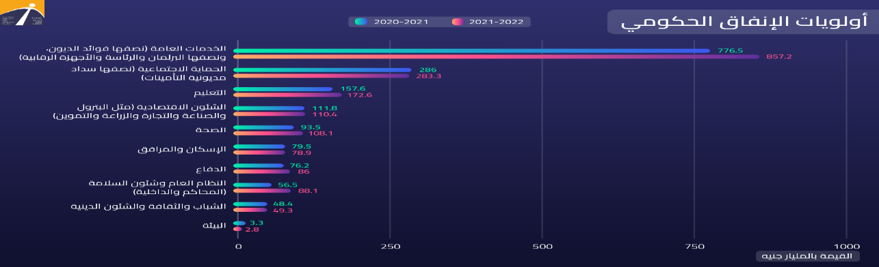
شكل رقم (1) أولويات الانفاق الحكومي
- الدعم التموينى ارتفع بشكل طفيف، بلغ نحو 87.2 مليار جنيه مقابل 84 مليار في العام السابق، في الوقت الذى تسجل فيه أسعار السلع عالميا ارتفاعا كبيرا ويحذر عدد كبير من الخبراء من موجة تضخم كبيرة خلال العام المالي 2021/2022.
- انخفض دعم المواد البترولية الموجه إلى القطاع العائلي بشكل ملحوظ، من 5.6 مليار جنيه إلى 3.7 مليار جنيه. ويمثل هذا البند نحو 20% من جملة مخصصات دعم المواد البترولية (وفقا لحسابات المبادرة ودراسة للبنك الدولي).
- زادت المزايا الاجتماعية التي يستفيد بها المواطنون بشكل غير مباشر، عبر البنوك، وذلك من خلال القروض ذات الفائدة المدعومة: مثل ارتفاع الدعم المخصص للإسكان الاجتماعي من 5.7 مليار جنيه إلى 7.6 مليار جنيه مقارنة بالعام المالي السابق، ودعم المزارعين الذى زاد من 400 مليون جنيه إلى نحو 665 مليون جنيه.
ويلاحظ أن إن الدعم الحكومي ارتفع من ٣٧ مليار جنيه في عام ٢٠١٤ إلى ٩٠ مليار جنيه في ٢٠٢٠ ، أي زيادة ثلاثة أضعاف ما كان عليه الدعم بالنسبة إلى السلع الغذائية وذلك لإيصال الدعم لمستحقيه.وفي مصر يتم دعم السلع والخدمات في موازنة الدولة إلى نحو ٣٢٧ مليار جنيه .لعام 2020
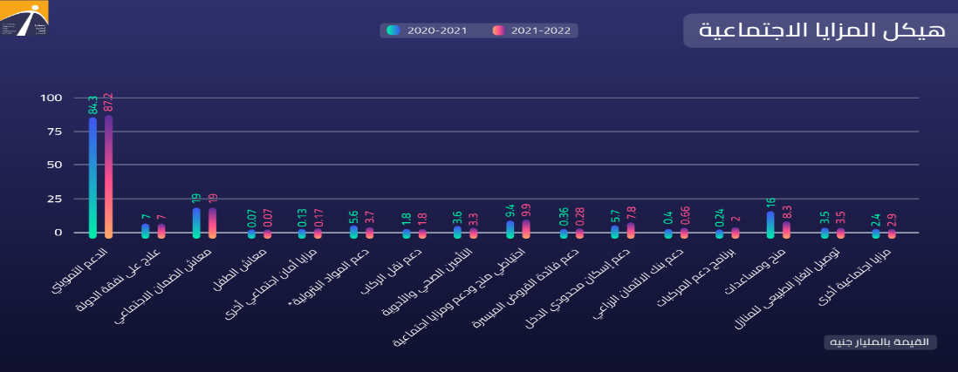
شكل رقم (2) هيكل المزايا الاجتماعية
- تحصل الجهات الحكومية على النصيب الأكبر من مخصصات باب الدعم والمنح والمزايا الاجتماعية، ويحظى سداد الديون على جانب كبير من تلك المخصصات كما في العديد من الأبواب الأخرى للموازنة.
- ويظهر الشكل التالي ارتفاعا فى المخصصات الموجهة إلى سداد مديونية الحكومة لدى صناديق المعاشات، وهو البند الوحيد الذى ارتفع فى باب الدعم والمنح والمزايا الاجتماعية بشكل كبير في موازنة العام الجديد.
- وأما باقي بنود الدعم الموجه إلى اﻷجهزة الحكومية وإلى القطاع الخاص فقد شهدت إما ثباتا أو انخفاضا في مخصصاتها في موازنة العام الجديد، مثل بنود دعم الإنتاج الحربى، وتنمية الصعيد، القضاء، والتصدير، كما يتضح من الشكل التالي:
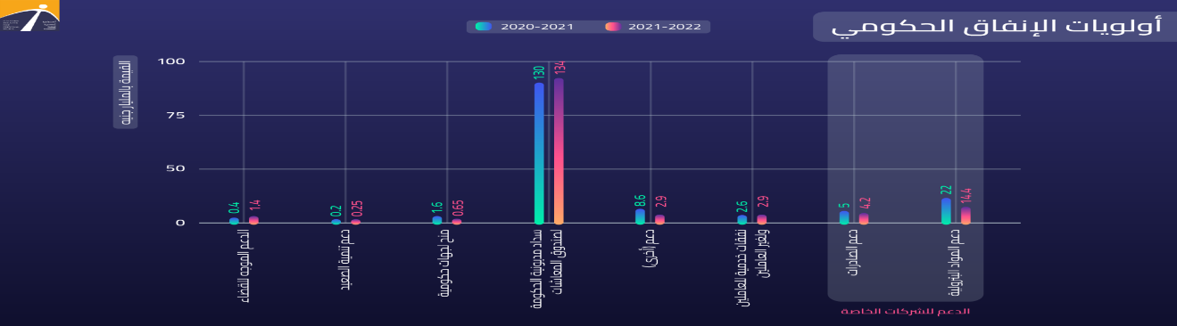
شكل رقم (3) أولويات الانفاق الحكومي
** يشكل دعم المواد البترولية الموجه للقطاع الخاص 80% من قيمة دعم البترول بالموازنة
- يوضح تحليل بيانات باب الدعم والمنح والمزايا الاجتماعية في الموازنة تراجع الإنفاق على دعم القطاع المجتمعي بنحو 1.4%، رغم تداعيات فيروس كورونا على الأحوال الصحية والمعيشية للسكان، وما تستلزمه من دعم للقطاع العائلي.
- بينما ارتفع الدعم والمنح الموجهة إلى الجهات الحكومية بنحو 7% فى موازنة العام المالى 2021/2022.
- أما الدعم الموجه إلى القطاع الخاص فقد انخفضت مخصصاته الأساسية في الموازنة الجديدة بنحو الثلث، مع تخفيض دعم الصادرات وتراجع دعم المواد البترولية (حيث يوجه نحو 80% من فاتورة دعم المواد البترولية فى الموازنة العامة للدولة إلى القطاع الخاص، وفقا لحسابات المبادرة). لكن هذا التخفيض تم تعويضه من جانب آخر لا تظهر بياناته بوضوح في الموازنة.
- قد زاد الدعم الموجه إلى كل من الغاز الطبيعي والكهرباء، والذي يستفيد منه القطاع الخاص، وتبلغ تكلفتهما معا نحو 11 مليار جنيه سنويا بحسب البيان المالى لموازنة العام الجديد.
- وبحسب البيان المالي لموازنة 2021/2022 تم تم تخصيص "5 مليار جنيه سنويا تكلفة خفض أسعار الكهرباء للقطاع الصناعي لأول مرة منذ تعويم الجنيه، حيث تم خفض أسعار الكهرباء للصناعة للجهد الفائق والعالى و المتوسط، بقيمة 9%" (بما يعادل تخفيض سعر الكيلو وات 10 قروش، ليبلغ 1.08 جنيها)، مع الإبقاء على أسعار الكهرباء للصناعات الأخرى عند مستوياتها الحالية وعلى مدار من 3 الى 5 سنوات، بالإضافة إلى تكلفة سنوية 6 مليار جنيه لقرار توحيد سعر الغاز الطبيعي للصناعة عند 4.5 دولار لكل وحدة حرارية، حسب ما جاء في البيان المالى (صفحة 10).
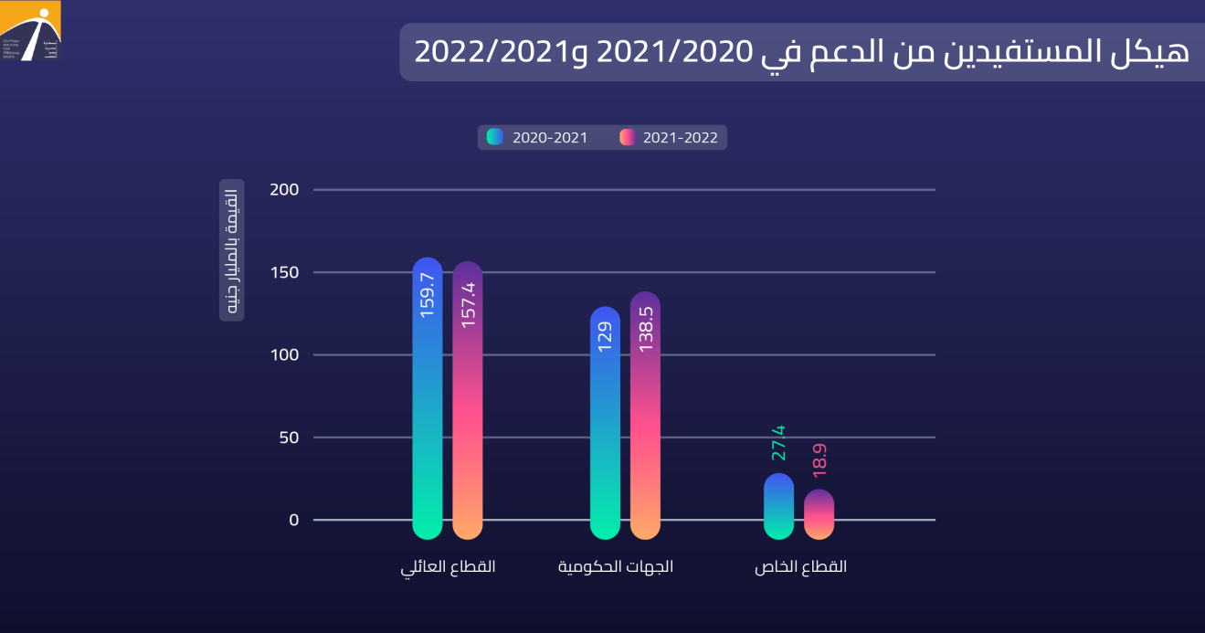
شكل رقم (4) هيكل الستفيدين من الدعم الحكومي
** دعم القطاع الخاص يمثل مجموع دعم التصدير ودعم المواد البترولية
- بلغ الإنفاق على الصحة 108.7 مليار جنيه في الموازنة الجديدة، بزيادة نحو 16% عن العام السابق، وهي زيادة لا تتناسب مع تداعيات العام الذي يفرض فيه فيروس كورونا نفسه بقوة على القطاع الطبي في كل أنحاء العالم .
- ورغم تأكيد الحكومة على التزامها بالحد الدستوري للإنفاق على الصحة والتعليم، فإن الشكل التالي، المعتمد على البيانات الواردة في الموازنة العامة، يوضح أن الإنفاق على الصحة لا يتجاوز 1.5% من الناتج المحلي الإجمالي في الموازنة الجديدة، وهي نصف النسبة التي حددها الدستور والبالغة 3% من الناتج كحد أدنى.
- بل يتخذ الإنفاق على قطاع الصحة كنسبة من الناتج المحلي الإجمالي اتجاها تراجعيا، في الوقت الذي كان يتعين فيه على الحكومة رفعه تدريجيا حتى يصل إلى النسبة المتفق عليها فى الدستور بحلول العام المالى 2016/2017.
- فبصدور الدستور المصرى عام 2014 أصبحت الحكومة ملزمة بزيادة نسبة الإنفاق على التعليم والصحة لتصل إلى نحو 10% من الناتج المحلى الإجمالي خلال 3 سنوات، ويصير هذا استحقاقا دستوريا لابد من تنفيذه، وبموجبه يحصل التعليم الجامعي وقبل الجامعي على 6% من الناتج المحلي، والصحة على3%. ولكن ما حدث خلال تلك الفترة هو العكس، فقد اتخذت تلك المخصصات منحنى نزوليا.
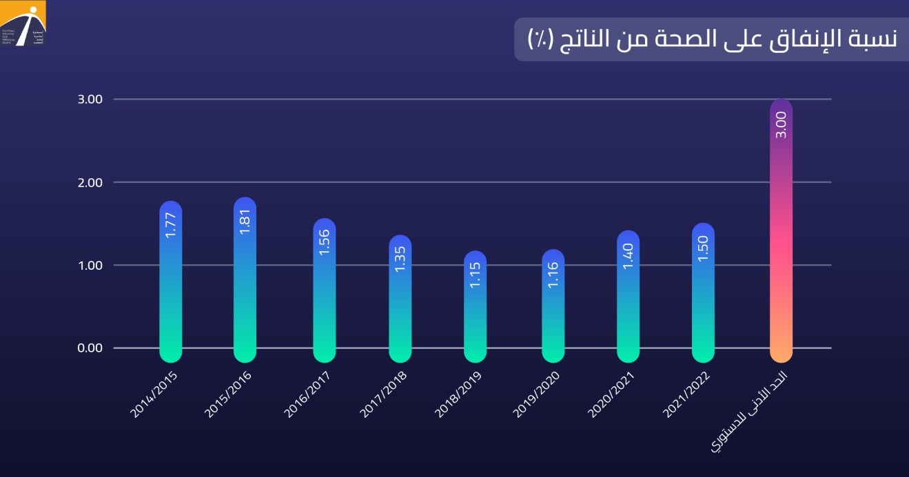
شكل رقم (5) نسبة الانفاق على الصحة من الناتج المحلي
**اعتمدت الحسابات على البيان المالي للموازنة وقيمة الناتج المحلي الإجمالي الواردة فى خطة التنمية الاقتصادية للعام المالى 2021/2022
ولم ترق أيضا نسبة الإنفاق على التعليم "المدرسي+ الجامعي" إلى نصف المقرر فى الدستور كحد أدنى، فقد بلغت نحو 2.42% من الناتج المحلى فى حين أن النسبة المقررة دستوريا هى 6% كحد أدنى (٤٪؜ للتعليم المدرسي+ ٢٪؜ للتعليم الجامعي).وعلى الرغم من حدوث زيادة مطردة كل عام فى مخصصات التعليم، والبالغة 172.6 مليار جنيه في الموازنة الجديدة، فإنها لا ترقى إلى مستوى الزيادة المطردة فى الناتج المحلى الإجمالى، والذى يصل وفقا لخطة التنمية الاقتصادية المعروضة على البرلمان فى أبريل الماضى إلى نحو 7.1 تريليون جنيه.
واتخذت نسبة الإنفاق على التعليم منحنى نزوليا مع بداية تطبيق الدستور الجديد، ثم بدأت ترتفع بشكل طفيف، لكنها لم تصل إلى نصف النسبة التي حددها الدستور، والتي كان لا بد من تطبيقها بداية من موازنة العام المالى 2016/2017.
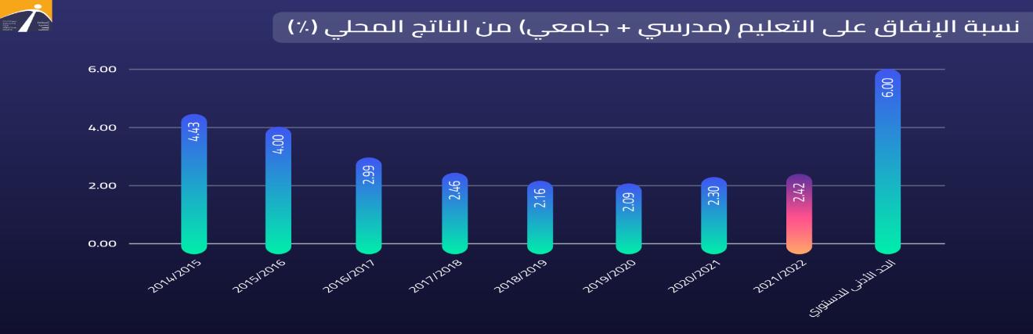
شكل رقم (7) نسبة الانفاق على التعليم
**اعتمدت الحسابات على البيان المالي للموازنة وقيمة الناتج المحلي الإجمالي الواردة فى خطة التنمية الاقتصادية للعام المالى 2021/2022
ويشهد البيان المالي لموازنة 2021/2022 تضاربا كبيرا بين الأرقام المدرجة في جداول الموازنة، وبين تلك الواردة في ديباجة البيان فيما يخص مصروفات التعليم والصحة بشكل محدد، بشكل لا يقدم له البيان الحكومي أى تفسير.
فبينما حصل قطاعا الصحة والتعليم فى جدول المصروفات بالتقسيم الوظيفي للموازنة على 108.9 مليار جنيه، و172.6 مليار جنيه على التوالى، جاء في ديباجة البيان المالي أنه تم تخصيص 275.6 مليار جنيه و388 مليار جنيه لكل منهما، واعتبر البيان بناء على تلك الأرقام المخالفة لما جاء في جداول الموازنة، أن نسبة الإنفاق الدستورية المحددة للتعليم والصحة قد تحققت.
يوضح الشكل التالي النسبة التى أضافتها الحكومة من فوائد الديون على مخصصات التعليم، والتي تكاد تلتهم ثلث المبالغ المخصصة للتعليم "المدرسي والجامعي".
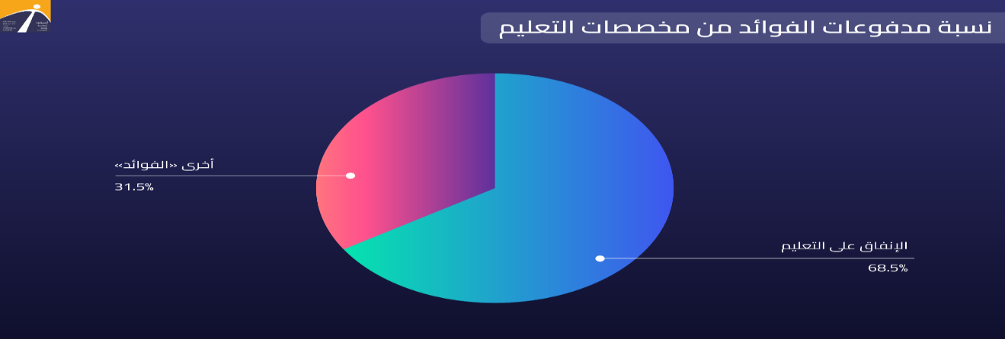
شكل رقم (8) نسبة مدفوعات الفوائد من مخصصات التعليم
** المصدر: البيان المالى لموازنة 2021/2022، ووثيقة التعليم التي صاحبت عرض موازنة العام المالى 2016/2017 في البرلمان. كما يوضح الشكل التالى النسبة التى أضافتها الحكومة من فوائد الديون إلى قطاع الصحة، والذي يبيّن أن الصحة لا تحصل فعليا سوى على ثلثي المبالغ المعلن عنها.
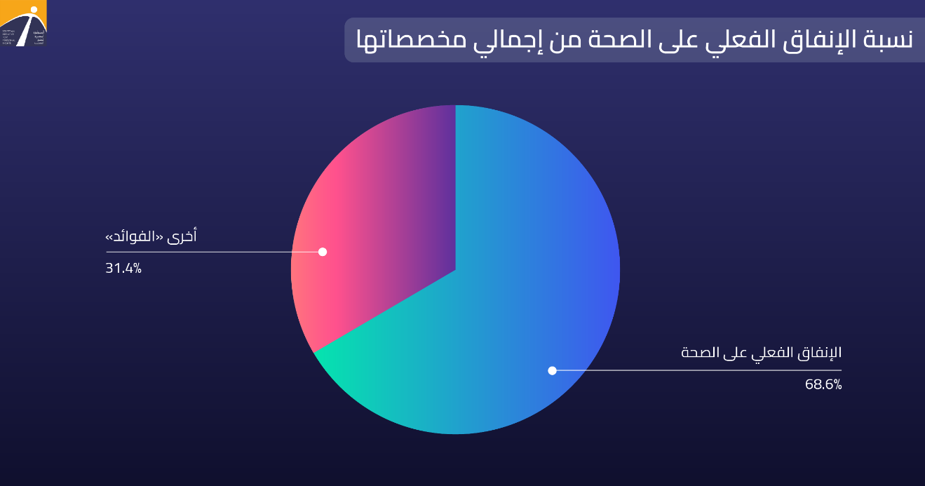
شكل رقم (9) نسبة الانفاق الفعلي على الصحة من اجمالي مخصصاتها
**المصدر: البيان المالى لموازنة 2021/2022، ووثيقة التعليم التي صاحبت عرض موازنة العام المالى 2016/2017 في البرلمان.

(ثالثا): الموازنة العامة للدولة
1- اجمالي المنصرف من الموازنة
بلغ إجمالى المنصرف على الموازنة العامة للدولة لعدد 408 جهة موازنية مبلغ 343664.2 مليون جنيه وبالدراسة والتحليل لختامي موازنة البرامج والأداء تم استخلاص النتائج التالية

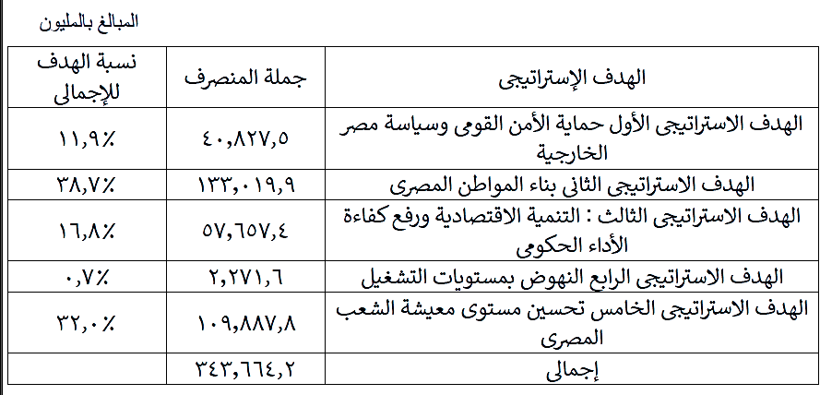
أكثر الأهداف الإستراتيجية إنفاقا هو الهدف الاستراتيجى الثانى : بناء المواطن . % المصرى بمبلغ 133019.9 مليون جنيه بنسبة 38.7% أكثر البرامج الفرعية تم الصرف عليه داخل برنامج عمل الحكومة هو البرنامج الفرعى الرابع : تطوير الخدمات الصحية المقدمة للمواطنين بالبرنامج الرئيسى الرابع: توفير الرعاية الصحية الشاملة بالهدف الإستراتيجى الثانى بمبلغ 35007.4 مليون جنيه بنسبه 10.2 % من إجمالى الأهداف الإستراتيجيه أكثر البرامج الرئيسية تم الصرف عليه داخل برنامج عمل الحكومة هو البرنامج الرئيسى الثانى : تأكيد الهويه العلمية بالهدف الإستراتيجى الثانى بمبلغ 73906 مليون جنيه بنسبة 21.5 % من جملة المنصرف على الأهداف الإستراتيجية .

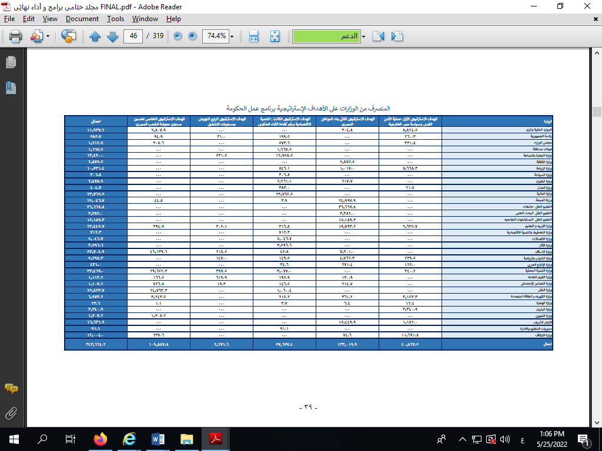
2-الهدف الإستراتيجى الأول حماية الأمن القومى وسياسة مصر الخارجية :
بلغ المنصرف على الهدف الأول مبلغ 40827.5 مليون جنيه بنسبة 11.9 %
- وزارة الأوقاف هى أكثر وزارة انفاقا على الهدف الأول بإجمالى منصرف مبلغ 11691.8 مليون جنيه بنسبة 28.6 % من إجمالى المنصرف على الهدف وتمثل معظم الصرف في وزارة الأوقاف على الباب الأول : الأجور والتعويضات العاملين بمبلغ 9343.2 مليون جنيه بنسبه 80 % من إجمالى المنصرف من وزارة الأوقاف على الهدف الأول .أكثر برنامج رئيسى من برامج عمل الحكومة تم الصرف عليه بالهدف الأول هو البرنامج الرئيسى الأول : الإستقرار الأمنى بمبلغ 16097 مليون جنيه بنسبة 39.4 % من جملة المنصرف على الهدف الإستراتيجى الأول.

3-الهدف الإستراتيجى الثانى بناء المواطن المصرى : بلغ المنصرف على الهدف الثانى مبلغ 133019.9 مليون جنيه بنسبة 38.7 %
- جامعات وزارة التعليم العالى هى الأكثر إنفاقا على الهدف الثانى بمنصرف مبلغ 36669.8 مليون جنيه بنسبة 27.6 % من إجمالى المنصرف على الهدف وتمثل معظم الصرف في جامعات وزارة التعليم العالى على الباب الأول : الأجور والتعويضات العاملين بمبلغ 19382.3 مليون جنيه بنسبه%52.8 من إجمالى المنصرف من جامعات وزارة التعليم العالى على الهدف الثانى .

4-الهدف الإستراتيجى الثالث التنمية الاقتصادية ورفع كفاءة الأداء الحكومى :
.-بلغ المنصرف على الهدف الثالث مبلغ 57657.4 مليون جنيه بنسبة 16.8- وزارة المالية هى الأكثر إنفاقا على الهدف الثانى بمبلغ 23765.5 مليون جنيه بنسبة41.2 % من إجمالى المنصرف على الهدف وتمثل معظم الصرف في وزارة المالية على% الباب الأول : الأجور والتعويضات العاملين بمبلغ 17831.9 مليون جنيه بنسبه 75% من إجمالى المنصرف من وزارة المالية .
-أكثر برامج رئيسية من برامج عمل الحكومة تم الصرف عليه بالهدف الثالث هو:البرنامج الرئيسى الثانى : تحسين إدارة المالية العامة للدولة بمبلغ 11742 مليون جنيه بنسبة% 20.4 من جملة المنصرف على الهدف الإستراتيجى الثالث وتركز في البرنامج الفرعى الأول : تحسين كفاءة الإنفاق العام وتركز في وزارة المالية.
البرنامج الرئيسى الثالث : تنمية القطاعات الرائدة المحركة للنمو الاقتصاد بمبلغ 11197.7 مليون جنيه بنسبة 19.4 % من جملة المنصرف على الهدف الإستراتيجى الثالث وأكثر البرامج الفرعيه تم الصرف عليه هو البرنامج الفرعى الأول : تحسين تنافسية قطاع الصناعة حيث بلغ الصرف عليه مبلغ 10595.3 مليون جنيه بنسبة 94.6 % من جملة المنصرف على البرنامج الرئيسى وبنسبة %18.4 من جملة المنصرف على الهدف الإستراتيجى الثالث وتركز في وزارة التجارة والصناعة .
الهدف الإستراتيجى الرابع النهوض بمستويات التشغيل : بلغ المنصرف على الهدف الرابع مبلغ 2271.6 مليون جنيه بنسبة 0.7
- وزارة القوى العاملة هي الأكثر إنفاقا على الهدف الرابع بمبلغ 619.9 مليون جنيه بنسبة %27.3 من إجمالى المنصرف على الهدف وتمثل معظم الصرف في وزارة القوى العاملة على الباب الرابع : الدعم والمنح والمزايا الاجتماعية بمبلغ 351.1 مليون جنيه بنسبه% 56.6 من إجمالى المنصرف من وزارة القوى العاملة على الهدف الرابع .
5-الهدف الإستراتيجى الخامس تحسين مستوى معيشة الشعب المصري :
بلغ المنصرف على الهدف الخامس مبلغ 109887.8 مليون جنيه بنسبة 32% وزارة الإسكان والمرافق والمجتمعات العمرانية هى الأكثر إنفاقا على الهدف الثانى بمنصرف مبلغ 46139.6 مليون جنيه بنسبة% 42 من إجمالى المنصرف على الهدف - ٧ وتمثل معظم الصرف في الوزارة على الباب السادس : شراء الأصول غير المالية - الإستثمارات بمبلغ 40701.8 مليون جنيه بنسبه% 88.2 من إجمالى المنصرف من الوزارة
- أكثر برنامج رئيسى من برامج عمل الحكومة تم الصرف عليه بالهدف الخامس هو البرنامج الرئيسى الخامس : تطوير المرافق العامة بمبلغ 53120.3 مليون جنيه بنسبة 48.3 % من جملة المنصرف على الهدف الإستراتيجى الخامس .
- أكثر برنامج فرعى من البرامج الفرعيه للبرنامج الرئيسى الخامس : تطوير المرافق العامة تم الصرف عليه هو البرنامج الفرعى الثانى : تطوير الطرق والكبارى حيث بلغ الصرف عليه مبلغ 25963.7 مليون جنيه بنسبة 48.9% من جملة المنصرف على البرنامج الرئيسى الخامس وبنسبة% 23.6 من جملة المنصرف على الهدف
الإستراتيجى الخامس وتركز المنصرف على البرنامج الفرعى الثانى : تطوير الطرق والكبارى في ) وزارة الإسكان والمرافق والمجتمعات العمرانية – وزارة التنمية المحلية – وزارة النقل – وزارة الكهرباء والطاقة المتجددة (

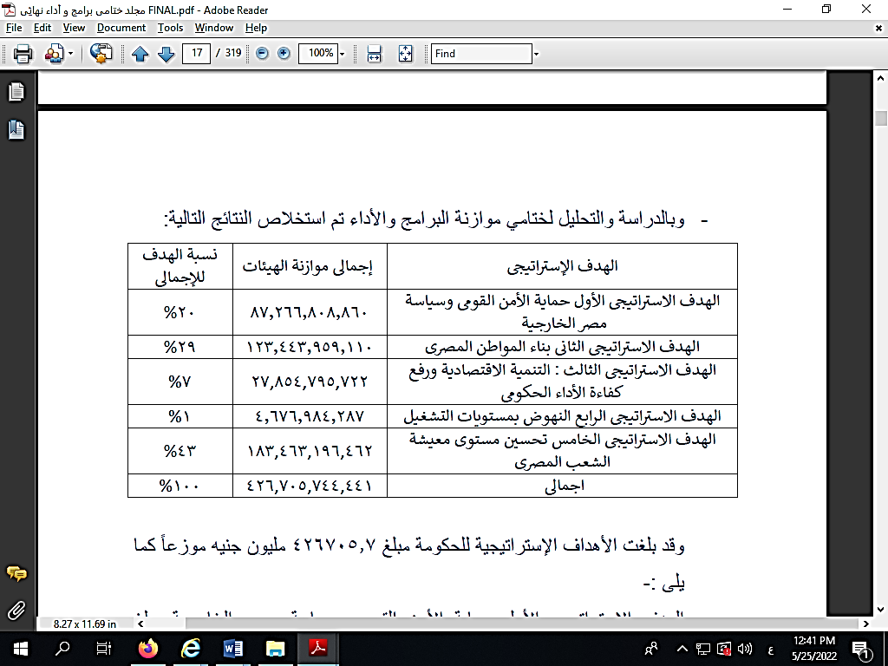
5-حالة تطبيقية على موازنة البرامج الأداء وأثارها على أوجه الأنفاق العام(^{).} وزارة التموين والتجارة الداخلية
حرصـت وزارة الماليـة علـ الالتزام بالموعـد الدسـتوري لتقديـم الموازنــة العامــة للعــام المالــى 2020/2021 ،واتخــاذ كافــة الإجراءات لضمــان تحقيــق التــوزان بيــن الحفــاظ علــى صحــة المواطنيــن، والعــودة التدريجيــة للنشــاط الاقتصادي ؛ للحفــاظ علــى المســار الاقتصادي الآمن للدولــة، علــى النحــو الــذي يســهم فــى توفيــر إحتياجــات المواطنيـن، والارتقاء بمسـتوى الخدمـات المقدمـة لهـم. كمـا سـاعدت مكتسـبات برنامـج الإصلاح الاقتصادي علـى مواجهـة التحديـات التـي يمـر بهـا الاقتصاد المصـري باقـل خسـائر ممكنـة بالإضافة إلـى خلـق حيـز مالـي ومرونـة للموازنـة العامـة للدولـة وبالنسبة لعرض موازنة البرامج والأداء واثارها على أوجه الانفاق العام متمثلا في وزارة التموين والتجارة الداخلية كجهة مسئولة عن تقديم الدعم في موازنة يلاحظ:
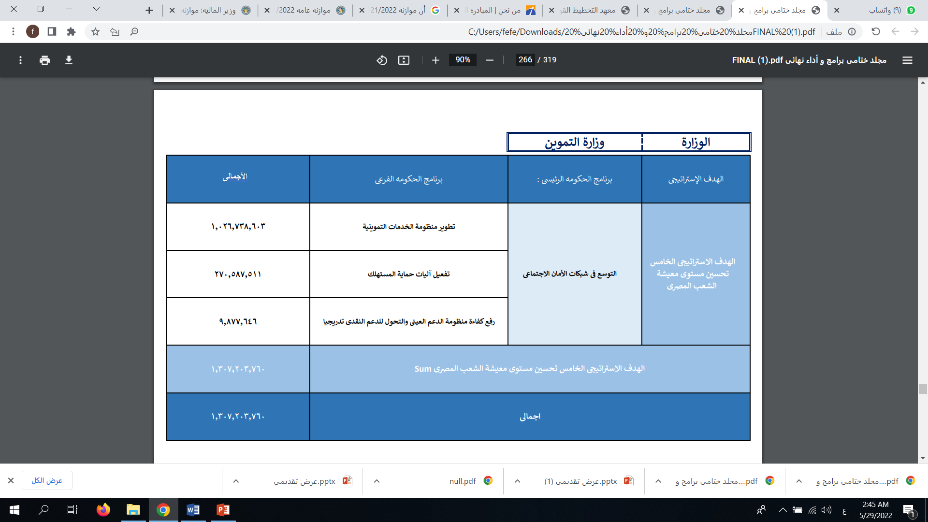
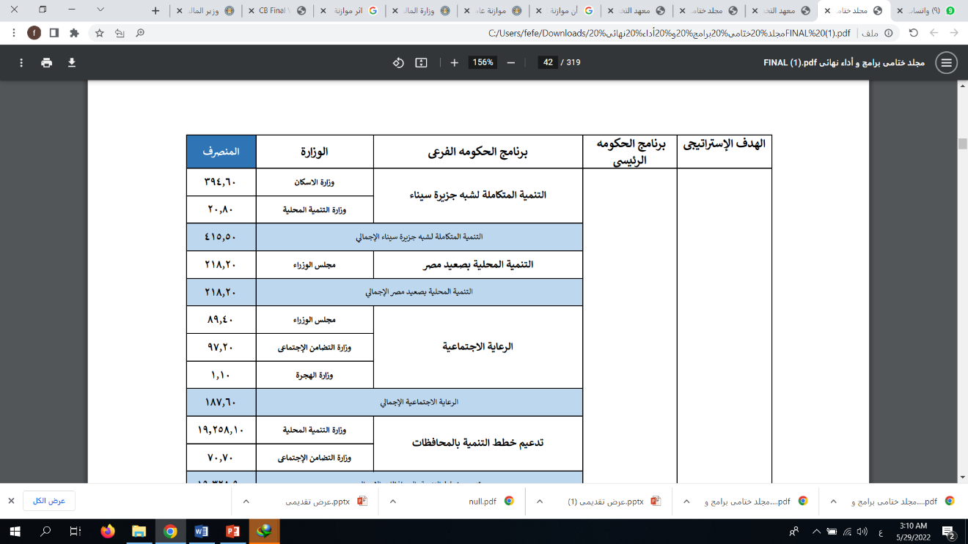
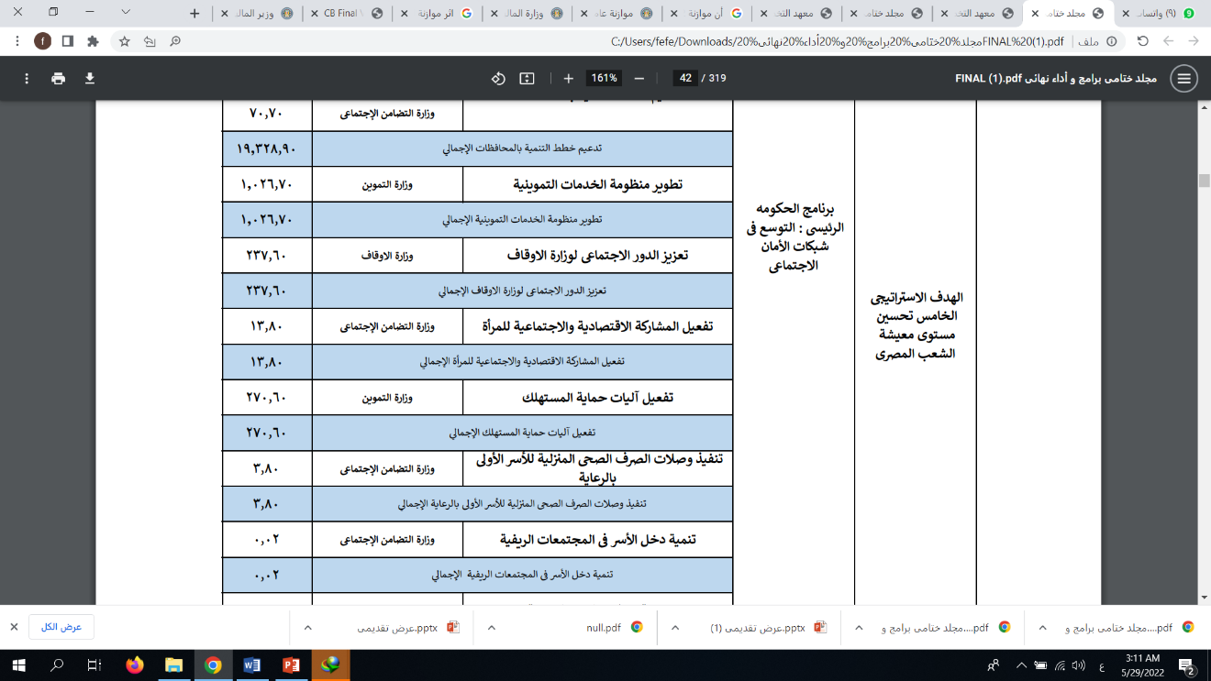
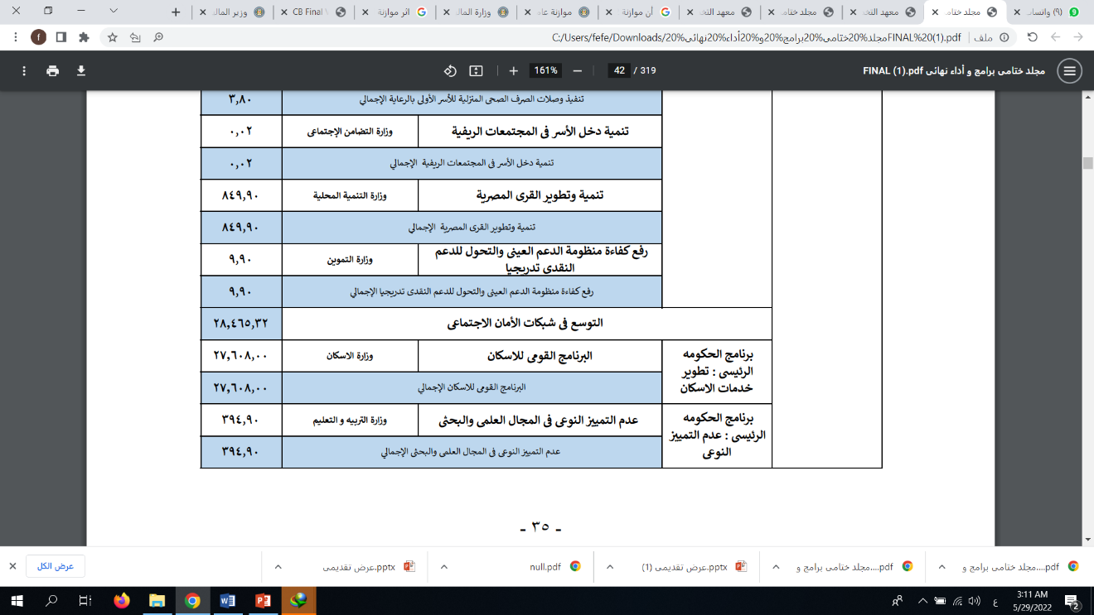
ان اجمالي 1.307.203.76 وهو اجمالي ميزانية وزارة التموين والتجارة الداخلية وهذا الرقم في موازنة البنود لا يوضح الهدف من الانفاق وأن موازنة «البرامج والأداء» قامت بتطبيق أعلى معايير ضبط وتوجيه ومراقبة الإنفاق العام؛ بما يُسهم فى تعزيز حوكمة المنظومة المالية، وتحقيق المستهدفات الاقتصادية والتنموية، وتعظيم الاستفادة من موارد هذه الهيئات، والارتقاء بالخدمات المقدمة للمواطنين.

يتضح من الجدول السابق الانفاق على الدعم في وزارة التموين والتجارة الداخلية مقارنة بالوزارات الأخرى مثال (وزارة التضامن الاجتماعي، ووزارةالتنمية المحلية والتربية والتعليم وغيرها):
- اما عن موازنة البرامج والأداء يلاحظ أنها تُعد من أهم أدوات الإصلاح الاقتصادى، وتحقيق المستهدفات الاقتصادية، وتلبية الاحتياجات التنموية وفق رؤية التنمية المستدامة «مصر ٢٠٣٠»، حيث تضمن سرعة ودقة الإنجاز والارتقاء بالأداء الحكومى، وتوحيد الجهود فى الأنشطة المتشابهة بمختلف القطاعات وربط برامج الوزارات والجهات بأهداف الحكومة، على نحو يُسهم في التطبيق الأمثل لموازنة «البرامج والأداء»، ورفع كفاءة الإنفاق العام، وتحقيق الاستغلال الأمثل لموارد الدولة، والاستخدام الأفضل للاعتمادات المالية لمختلف الجهات الموازنية، وتحديد أولويات الإنفاق ومتابعة تنفيذ البرامج داخل الهيئات والمؤسسات الحكومية المختلفة.
- كما يتضح مما سبق أن موازنة البرامج والأداء تستهدف رفع كفاءة وفاعلية الإنفاق العام من خلال ربط المخصصات المالية بالنتائج المراد تحقيقها، وقياس الأداء بشكل مستدام، .
- كما أن فكرة موازنة البرامج والأداء بدأت في العام المالى ٢٠١٦/ ٢٠١٧ لتحسين توزيع الاعتمادات بالموازنة العامة للدولة، خاصة فى القطاعات التى تهم الشارع المصرى مثل التعليم والصحة، والتموين وتم العمل على ذلك بنموذج موحد منذ صدور برنامج الحكومة فى ٢٠١٩.
- أن موازنة البرامج والأداء تسهم فى استغلال كل الأدوات والوسائل الممكنة للوصول لأهداف الوزارة وتحديد الأولويات؛ بما يساعد في الارتقاء بالخدمات المقدمة للمواطنين.
- كما أن موازنة «البرامج والأداء» تُسهم في تعزيز حوكمة المنظومة المالية، وتحقيق المستهدفات الاقتصادية والتنموية.
- بالإضافة إلى أن موازنة «البرامج والأداء» تسهم فى قياس نتائج كل برنامج تنفذه الوزارة بدقة كبيرة، بما يُساعد فى حساب تكلفة كل برنامج والعائد منه، وتحديد البرامج ذات الأولوية.
وفيما يخص وزارة التموين والتجارة الدخلية يمكن توضيح برامجها الرئيسية والفرعية وصولاً إلى الأنشطة كالآتى :

النتائج :
- يتضح مما سبق ان لجوء الحكومات الى استخدام موازنة البرامج و الأداء لها أهمية كبرى لما تقوم به من برامج واعمال حيث؛ انها تركز على الهدف ذاته وليس على وسائل تحقيقه.
- يتضح أيضا أن الموازنة عبارة عن الرباط الذي يربط بين الأهداف الموضوعة وبين الأنشطة التي يجب تنفيذها.
- تقوم موازنة البرامج والأداء بعمل تقرير مفصل للنفقات عن السنة المقبلة مبني على أساس حجم النشاط الذي سوف تنجزه الوحدة الحكومية كجزء من برنامج عمل هذه الوحدة ومجاز من السلطة التشريعية، كما انها وثيقة مصادق عليها من قبل السلطة الحاكمة تعكس الأهداف المخططة التي تنوي الحكومة تحقيقها خلال مدة مستقبلية منصفة على هيئة برامج مع تحديد التكاليف ومقايس الأداء اللازمة لإنجاز كل برنامج.
- أن استخدام موازنة البرامج والأداء يرجع الى عدم توافر المتطلبات المحاسبية والانظمة الإدارية والموارد البشرية لتطبيق موازنة البرامج والأداء في المؤسسات الحكومية
- تتوفر المتطلبات التكنولوجية والإدارية بدرجات متوسطة لتطبيق موازنة البرامج والأداء في المؤسسات الحكومية.
- أن الأنظمة المالية الالكترونية لديها القدرة على تحليل وتخطيط موارد الحكومة وفقا لمتطلبات تطبيق موازنة البرامج والأداء.
- تتوفر لدى العاملين في الموازنة القدرة على تصميم البرامج والأنشطة لأغراض تخصيص الانفاق الحكومي وفقا لأهداف المؤسسات الحكومية.
- توجد متطلبات ضرورية لنجاح تطبيق موازنة البرامج والأداء وهذا يتفق مع نتائج الدراسات السابقة كضرورة توفر نظام محاسبي تكاليف ومحاسبة إدارية واعتماد أساس الاستحقاق للقياس المحاسبي للأنشطة الحكومية والتوجه نحو القياس الكمي.
التوصيات:
من خلال النتائج التي توصلت اليها الدراسة يوصي البحث بما يلي:
  - تفعيل موزانة البرامج والأداء في كافة المؤسسات المصرية.
  - على إدارة المؤسسات الحكومية الدعم الكافي لموازنة البرامج والأداء
  - الاهتمام بالتنظيمي الوظيفي لموازنة البرامج و الأداء
  - العمل على تطبيق معاييير المحاسبة المالية بالوحدات الحكومية
  - عقد ورش ومؤتمرات للوعي والاراك الكافي بأهمية موازنة البرامج والأداء ودورها في تقويم الأداء المالي.
  - مشاركة جميع المستويات والوحدات الإدارية عند اعداد الموازنة
  - مراعاة اعداد موازنة البرامج و الأداء ان يكون منسجما مع طبيعة الهيكل التنظيمي.
  - العمل على توفير أنظمة الكترونية ذات كفاءة عالية
  - العمل على توفير قسم خاص بموازنة البرامد والأداء في كافة المؤسسات المصرية وذلك للمساهمة في تقويم الأداء المالي
مقترحات لبحوث مستقبلية
موازنة البرامج و االاداء ودورها في التنبؤ بالفشل المالي بالوحدات الحكومية
موازنة البرامج والأداء ودورها في ترشيد الانفاق العام بالوحدات الحكومية

المراجع
- إيهاب محمد يونس (2020) تطبيق موازنة البرامج والأداء بين الواقع و المأمول المجلة العلمية للبحوث والدراسات التجارية، جامعة حلوان ، كلية التجارة، مج34، ع 3ـ ص ص 49-84
- باسيلي ، مكرم عبد المسيح :"المحاسبة مدخل معاصر في التخطيط والرقابة وتقويم الأداء "، المكتبة العصرية . للطباعة والنشر ، الطبعة الثالثة ، الأزهر- القاهرة ، 2001
- البدور ، جمال :"منهجية ومراحل موازنة البرامج والأداء في الجامعات "، الملتقى لموازنة البرامج والأداء في . 27 يوليو"تموز"، 2004 - الجامعات العربية ، دمشق 25
- الجديلي ، محمد :"دور الموازنة كأداة تخطيط مالي في المنظمات غير الحكومية في قطاع غزة"، رسالة ماجستير ، جامعة الإسلامية –غزة ، كلية التجارة، قسم المحاسبة والتمويل ، فلسطين ، 2005
- حجاج ، احمد حامد :"المحاسبة الإدارية "، دار المريخ للنشر ، المملكة العربية السعودية ، 2001
- حجازي ، محمد احمد "المحاسبة الحكومية والإدارة المالية العامة "، مؤسسة النبأ للخدمات المطبعية وتجارة الورق ، . عمان – الأردن ، 2006
- الخفاجي، حيدر حمزة، والعاني، صفاء أحمد محمد (2020) تعزيز فاعلية المساءلة في الوحدات الحكومية في ظل تطبيق موازنة البرامج والأداء، مجلة الحقيقة للعلوم الاجتماعية والإنسانية، المجلد (19)ع2
- سالم ، احمد : "التجربة المصرية في التحول الى موازنات الأداء "، بحث مقدم لمؤتمر تحديث نظم الموازنة والرقابة على الأداء ، الجمعية العربية للتكاليف والمعهد المصري للمحاسبين والمراجعين ، القاهرة ، 2002.ص 114
- سعود جايد مشكور، حيدر عباس عبد، حيدر لايذ متعب، (2018) استخدام موازنة البرامج والأداء أداة للتخطيط والرقابة في الوحدات الحكومية، دراسة تطبيقية في جامعة المثنى ، العراق،
- سلوم ، حسن عبد الكريم ، المهايني ، محمد خالد: "الموازنة العامة بين الإعداد والتنفيذ والرقابة "، مجلة الإدارة والاقتصاد ، ع 64 ، جامعة بغداد ،2007. ، ص 105
- شقفة ، خليل إبراهيم ، قياس توافر متطلبات تطبيق موازنة البرامج والأداء في المؤسسات الحكومية الفلسطينية بقطاع غزة ، جامعة القدس المفتوحة ، 2021 ، ص 53- 67.
- الشمراني ، سوسن : "موازنة البرامج والأداء المفاهيم والتطبيق "، رسالة ماجستير ، جامعة الملك سعود، الرياض- . المملكة العربية السعودية ، 2010
- عبد الرحمن ، جليلة مصطفى ، احمد ، إيمان غانم ، قاسم ، رفيعة : "استخدام موازنة البرامج والأداء "، مجلة التقني ، المجلد السابع والعشرون – العدد الخامس ، بغداد ،2014. 12 .
- عثمان، حسن : "تطوير وحدات الموازنة للحكومة الفلسطينية باستخدام موازنة البرامج والأداء -دراسة ميدانية"، رسالة ماجستير، ،كلية التجارة ،قسم المحاسبة والتمويل ، الجامعة الإسلامية -غزة- فلسطين ،2011. 10
- عصفور ، محمد : "أصول الموازنة"، الطبعة الأولى ، دار المسيرة للنشر ، عمان –الأردن ص 202
16. فريد أحمد عبد الحافظ (2006) اطار مقترح لإعداد وتطبيق موازنة البرامج الأداء في فلسطين ، رسالة ماجستير كلية التجارة الجامعة الإسلامية ، فلسطين
- فهمي ، ليلى عبد الحميد : "النظام المحاسبي لموازنة البرامج والأداء وتبويب النفقات "، ملتقى موازنة البرامج والأداء في الجامعات العربية ، دمشق ، سوريا ، 2004
- كراز، يامن عبد الرحمن حسون : " نموذج مقترح لتطبيق الموازنة على أساس الأنشطة ABC في البنك الإسلامي العربي " ، رسالة ماجستير ، كلية التجارة – قسم المحاسبة والتمويل ، الجامعة الإسلامية – غزة ، فلسطين 2015. ص 26.
- كوشك ، طارق بن حسن : "موازنة البنود تهدر الموارد المتاحة وتفاقم مشكلة الدين العام "، صحيفة عكاظ العدد ..www.koshak.net/tariq/articles 1424 ه /11/ 937 في 18
- اللوزي ، سليمان ، مراد ، فيصل : "إدارة الموازنات العامة بين التطبيق والنظرية"، دار الميسرة للنشر والتوزيع والطباعة ، الطبعة الأولى، عمان – الاردن، 199
- محمد، مشتاق طالب وآخرون،(2019) أهمية التحول من موازنة البنود الى موازنة البرامج والأداء لمعالجة عجز الموازنة العامة في العراق، مجلة جامعة الانبار للعلوم الاقتصادية والإدارية، المجلد 11، العدد 24
- النجار ، محمد موسى محمد : "العوامل المؤثرة على كفاءة استخدام الموازنات التقديرية كأداة للتخطيط والرقابة"، . رسالة ماجستير ، الجامعة الإسلامية-غزة، كلية التجارة، قسم المحاسبة والتمويل ، فلسطين ، 2006
- ابراهيم احمد جعفر يونس (2010) امكانية تطبيق موازنة البرامج والاداء من قبل حكومة السلطة الوطنية الفلسطينية ، الخرطوم ، جامعة السودان للعلوم والتكنولوجيا ، كلية الدراسات العليا، رسالة دكتوراه غير منشورة.
المراجع الأجنبية :

- Aristovinder Aristovnik & Seljak Janko.(2009) . Performance budgeting: selected international experience and some lessons for Slovenia Munich Archive
- Fath. F.A& vanda , M, F, (2016) , the feasibility of designing and implementing of performance budgeting based on shahs model ( the case of regah bank kohgiluyeh and boyer ahmed province ) international journal of humanities and cultural studies ( 1jhcs ) issn 2356-5926 .1(1)
- Hilton, Ronaldo, (1999): "Managerial accounting ,4th ed, Irwin ,McGraw-Hill.

https://www.unicef.orgدليل الموازنة العامة المصرية رقم 1 pdf تاريخ الدخول 22/5/2022
https://mof.gov.eg/ar/posts/projects/3Aموقع وزارة المالية
1 احمد علي غازي، هدير العدوي جمال(2022) اطار محاسبي مقترح للتحول التدريجي من المركزية نحو لامركزية الموازنة العامة في ظل التوجهات المعاصرة دراسة تطبيقية ، المجلة العلمية للدراسات والبحوث المالية والتجارية جامعة دمياط، مج 3 ع 2، ج 2 يوليو ص ص 1109
⁽⁾ سلوم ، حسن عبد الكريم ، المهايني ، محمد خالد: "الموازنة العامة بين الإعداد والتنفيذ والرقابة "، مجلة الإدارة والاقتصاد ، ع 64 ، جامعة بغداد ،2007. ، ص 105
⁽⁾ عثمان، حسن : "تطوير وحدات الموازنة للحكومة الفلسطينية باستخدام موازنة البرامج والأداء -دراسة ميدانية"، رسالة ماجستير، ،كلية التجارة ،قسم المحاسبة والتمويل ، الجامعة الإسلامية -غزة- فلسطين ،2011. 10
⁽⁾ شقفة ، خليل إبراهيم ، قياس توافر متطلبات تطبيق موازنة البرامج والأداء في المؤسسات الحكومية الفلسطينية بقطاع غزة ، جامعة القدس المفتوحة ، 2021 ، ص 53- 67.
⁽⁾ الخفاجي، حيدر حمزة، والعاني، صفاء أحمد محمد (2020) تعزيز فاعلية المساءلة في الوحدات الحكومية في ظل تطبيق موازنة البرامج والأداء، مجلة الحقيقة للعلوم الاجتماعية والإنسانية، المجلد (19)ع2
⁽⁾ إيهاب محمد يونس (2020) تطبيق موازنة البرامج والأداء بين الواقع و المأمول المجلة العلمية للبحوث والدراسات التجارية، جامعة حلوان ، كلية التجارة، مج34، ع 3ـ ص ص 49-84
⁽ ⁾ الملك، مها محمد عبدالله حاج، تطبيق موازنة البرامج والأداء ودورها في تحقيق كفاءة الأداء المالي والإداري بالوحدات الحكومية، دراسة ميدانية على وزارة المالية والتخطيط الاقتصادي، السودان، الخرطوم، 2019، رسالة ماجستير ، جامعة النيلين كلية الدراسات العليا، ص 1-162.
⁽ ⁾ محمد، مشتاق طالب وآخرون،(2019) أهمية التحول من موازنة البنود الى موازنة البرامج والأداء لمعالجة عجز الموازنة العامة في العراق، مجلة جامعة الانبار للعلوم الاقتصادية والإدارية، المجلد 11، العدد 24
⁽⁾ صالح، الصادق محمد أحمد محمد، دور موازنة البرامج في تقويم الأداء المالي للوحدات الحكومية، (دراسة ميدانية على وزارة المالية والتخطيط الاقتصادي السودانية، رسالة ماجستير جامعة النيلين، 2019، ص 1 -135.
⁽⁾ سعود، جايد مشكور، حيدر عباس عبد، حيدر لايذ متعب، (2018) استخدام موازنة البرامج والأداء أداة للتخطيط والرقابة في الوحدات الحكومية، دراسة تطبيقية في جامعة المثنى ، العراق،
) (Fath. F.A& vanda , M, F, (2016) , the feasibility of designing and implementing of performance budgeting based on shahs model ( the case of regah bank kohgiluyeh and boyer ahmed province ) international journal of humanities and cultural studies ( 1jhcs ) issn 2356-5926 .1(1)
⁽ ⁾ يونس، ابراهيم احمد جعفر (2010) امكانية تطبيق موازنة البرامج والاداء من قبل حكومة السلطة الوطنية الفلسطينية ، الخرطوم ، جامعة السودان للعلوم والتكنولوجيا ، كلية الدراسات العليا، رسالة دكتوراه غير منشورة.
⁽ ⁾ Aristovinder Aristovnik & Seljak Janko.(2009) . Performance budgeting: selected international experience and some lessons for Slovenia Munich Archive
⁽ ⁾ كراز، يامن عبد الرحمن حسون : " نموذج مقترح لتطبيق الموازنة على أساس الأنشطة ABC في البنك الإسلامي العربي " ، رسالة ماجستير ، كلية التجارة – قسم المحاسبة والتمويل ، الجامعة الإسلامية – غزة ، فلسطين 2015. ص 26.
⁽ ⁾ عبد الرحمن ، جليلة مصطفى ، احمد ، إيمان غانم ، قاسم ، رفيعة : "استخدام موازنة البرامج والأداء "، مجلة التقني ، المجلد السابع والعشرون – العدد الخامس ، بغداد ،2014. 12 .
⁽ ⁾ عصفور ، محمد : "أصول الموازنة"، الطبعة الأولى ، دار المسيرة للنشر ، عمان –الأردن ص 202
⁽ ⁾ سالم ، احمد : "التجربة المصرية في التحول الى موازنات الأداء "، بحث مقدم لمؤتمر تحديث نظم الموازنة والرقابة على الأداء ، الجمعية العربية للتكاليف والمعهد المصري للمحاسبين والمراجعين ، القاهرة ، 2002.ص 114
⁽ ⁾ عثمان، حسن : "تطوير وحدات الموازنة للحكومة الفلسطينية باستخدام موازنة البرامج والأداء-دراسة ميدانية"، . رسالة ماجستير، ،كلية التجارة ،قسم المحاسبة والتمويل ، الجامعة الإسلامية-غزة- فلسطين ، 2011
⁽ ⁾ فهمي ، ليلى عبد الحميد : "النظام المحاسبي لموازنة البرامج والأداء وتبويب النفقات "، ملتقى موازنة البرامج والأداء في الجامعات العربية ، دمشق ، سوريا ، 2004
⁽ ⁾ البدور ، جمال :"منهجية ومراحل موازنة البرامج والأداء في الجامعات "، الملتقى لموازنة البرامج والأداء في . 27 يوليو"تموز"، 2004 - الجامعات العربية ، دمشق 25
⁽ ⁾ كوشك ، طارق بن حسن : "موازنة البنود تهدر الموارد المتاحة وتفاقم مشكلة الدين العام "، صحيفة عكاظ العدد ..www.koshak.net/tariq/articles 1424 ه /11/ 937 في 18
⁽ ⁾ فهمي ، ليلى عبد الحميد : "النظام المحاسبي لموازنة البرامج والأداء وتبويب النفقات "، ملتقى موازنة البرامج والأداء في الجامعات العربية ، دمشق ، سوريا ، 2004
( ) اللوزي ، سليمان ، مراد ، فيصل : "إدارة الموازنات العامة بين التطبيق والنظرية"، دار الميسرة للنشر والتوزيع . والطباعة ، الطبعة الأولى، عمان – الاردن، 1997
( ) حجازي ، محمد احمد "المحاسبة الحكومية والإدارة المالية العامة "، مؤسسة النبأ للخدمات المطبعية وتجارة الورق ، . عمان – الأردن ، 2006
( ) اللوزي ، سليمان ، مراد ، فيصل : "إدارة الموازنات العامة بين التطبيق والنظرية"، دار الميسرة للنشر والتوزيع والطباعة ، الطبعة الأولى، عمان – الاردن، 199
( ) الجديلي ، محمد :"دور الموازنة كأداة تخطيط مالي في المنظمات غير الحكومية في قطاع غزة"، رسالة ماجستير ، جامعة الإسلامية –غزة ، كلية التجارة، قسم المحاسبة والتمويل ، فلسطين ، 2005
( ) حجاج ، احمد حامد :"المحاسبة الإدارية "، دار المريخ للنشر ، المملكة العربية السعودية ، 2001
( ) الجديلي ، محمد :"دور الموازنة كأداة تخطيط مالي في المنظمات غير الحكومية في قطاع غزة"، رسالة ماجستير ،. جامعة الإسلامية –غزة ، كلية التجارة، قسم المحاسبة والتمويل ، فلسطين ، 2005
( ) النجار ، محمد موسى محمد : "العوامل المؤثرة على كفاءة استخدام الموازنات التقديرية كأداة للتخطيط والرقابة"،. رسالة ماجستير ، الجامعة الإسلامية-غزة، كلية التجارة، قسم المحاسبة والتمويل ، فلسطين ، 2006
( ) الشمراني ، سوسن : "موازنة البرامج والأداء المفاهيم والتطبيق "، رسالة ماجستير ، جامعة الملك سعود، الرياض-. المملكة العربية السعودية ، 2010
)(Hilton, Ronaldo, (1999): "Managerial accounting ,4th ed, Irwin ,McGraw-Hill.
( ) باسيلي ، مكرم عبد المسيح :"المحاسبة مدخل معاصر في التخطيط والرقابة وتقويم الأداء "، المكتبة العصرية. للطباعة والنشر ، الطبعة الثالثة ، الأزهر- القاهرة ، 2001
( ) الجديلي ، محمد :"دور الموازنة كأداة تخطيط مالي في المنظمات غير الحكومية في قطاع غزة"، رسالة ماجستير ،. جامعة الإسلامية –غزة ، كلية التجارة، قسم المحاسبة والتمويل ، فلسطين ، 2005
)) احمد علي غازي، هدير العدوي جمال(2022) اطار محاسبي مقترح للتحول التدريجي من المركزية نحو لامركزية الموازنة العامة في ظل التوجهات المعاصرة دراسة تطبيقية ، المجلة العلمية للدراسات والبحوث المالية والتجارية جامعة دمياط، مج 3 ع 2، ج 2 يوليو ص ص 1109
⁽⁾ ( وزارة المالية، وحدة موازنة البرامج والأداء، 2022)
- وزارة المالية ، وحدة موازنة البرامج والأداء، مجلد ختامى البرامج والأداء للعام المالى 2020/2021 (مرجع سبق ذكره).

